**INSTITUTO FEDERAL DE EDUCAÇÃO, CIÊNCIA E TECNOLOGIA DE SÃO PAULO**

**BRUNO APARECIDO DE SOUZA**

##### Simple PDV

##### (SPDV)

**CAMPOS DO JORDÃO**

**2021**

**RESUMO**

O projeto a seguir será a análise e desenvolvimento de um sistema de ponto de venda, um sistema para gerenciar as vendas e estoque de pequenos comércios. O documento completo irá apresentar desde as partes mais próximas do cliente como as documentações mais simples até a parte mais técnica como linguagem de programação e algoritmos usados, mas em primeira instância só irá apresentar partes como requisitos e casos de uso.

**Palavras-Chave**: Análise;Requisito;Linguagem;Funcionais.

**ABSTRACT**

The following project will be the analysis and development of a point of sale system, a system to manage sales and stock for small commercial businesses. The complete document presents from the parts closest to clients, such as documentation, to the more technical ones, such as the programming language and algorithms used, but in first instance it will only present parts such as the requirements and case of use.

**Keywords**: Analysis;Requirements;Language;Functional.

**Lista de tabelas**

Tabela 1- Requisitos funcionais 15

Tabela 2 - Requisitos não funcionais 16

Tabela 3 - Usuários 17

Tabela 4 - Casos de uso 20

Tabela 5 - Autenticar usuário 23

Tabela 6 - Abertura do caixa 24

Tabela 7 - Pesquisa de produtos 25

Tabela 8 - Adicionar produtos à venda 26

Tabela 9 - Remover produtos da venda 27

Tabela 10 - Finalizar venda 28

Tabela 11 - Cancelar venda 29

Tabela 12 - Realizar pagamento 30

Tabela 13 - Gerar NFC-e 31

Tabela 14 - Cadastrar produtos 32

Tabela 15 - Cadastrar produtos 33

Tabela 16 - Listar estoque 34

Tabela 17 - Entrada de produtos 35

Tabela 18 - Saída de produtos 36

Tabela 19 - Fechamento de Caixa 37

Tabela 20 - Relatório de vendas 38

Tabela 21- Realizar sangria 39

Tabela 22 - Realizar devolução de produtos 40

Tabela 23 - Visualizar vendas 41

Tabela 24 - Listar Vendas 42

Tabela 25 - Filtrar vendas 43

Tabela 26 - Listar devoluções 44

Tabela 27 - Filtrar devoluções 45

Tabela 28 - Listar a entrada de produtos 46

Tabela 29 - Listar a saída de produtos 47

Tabela 30 - Visualizar detalhes de saída de produtos 48

Tabela 31 - Visualizar detalhes de entrada de produtos 49

Tabela 32 - Cadastrar cargos 50

Tabela 33 - Cadastro fiscal da empresa 51

Tabela 34 - Cadastro de logins 52

Tabela 35 - Emitir segunda via NFc-e 53

Tabela 36 - Teste Login 54

Tabela 37 - Teste finalizar venda 54

Tabela 38 - Emitir relatório 55

Tabela 39 - Teste entrada de produtos 55

Tabela 40 - Produtos 61

Tabela 41 - ItensDaVenda 62

Tabela 42 - Venda 63

Tabela 43 - Funcionario 63

Tabela 44 - Pagamento 64

Tabela 45 - MetodoDePagamento 64

Tabela 46 - Caixa 64

Tabela 47 - ItensDeEntrada 65

Tabela 48 - ItensDeSaida 65

Tabela 49 - Cargo 65

Tabela 50 - Permissoes_Vendas 66

Tabela 51 - Permissoes_Estoque 66

Tabela 52 - Observações Sangria 66

Tabela 53 - Vendas Canceladas 67

Tabela 54 - fiscal 67

Tabela 55 - Config_Sistema 68

**LISTA DE ILUSTRAÇÕES**

Figura 1 - Diagrama de caso de uso do usuário caixa 21

Figura 2 - Diagrama de caso de uso do usuário estoquista 22

Figura 3 - Diagrama de caso de uso do usuário administrador 22

Figura 4 - Modelo de entidade de relacionamento 57

Figura 5 - Modelo de entidade de relacionamento fiscal 58

Figura 6 - Diagrama entidade relacionamento 59

Figura 7 - Figura 7 – Diagrama de arquitetura 69

Figura 8 - Autenticação de usuário 70

Figura 9 - Abertura de caixa 71

Figura 10 - Adicionar produtos à venda 71

Figura 11 - Entrada de produtos 72

Figura 12 - Remover produtos 72

Figura 13 - Concluir venda 73

Figura 14 - Cancelar venda 73

Figura 15 - Cadastro de produto 74

Figura 16 - Entrada de produtos 74

Figura 17 - Retirada de produtos 75

Figura 18 - Relatório de vendas 75

Figura 19 - Cadastro de usuário 76

Figura 20 - Tela de login 77

Figura 21 - Tela do pdv 77

Figura 22 - Tela de abertura do caixa 78

Figura 23 - Tela do estoque 78

Figura 24 - Tela de vendas 79

Figura 25 - Tela de relatórios 79

Figura 26 - Tela de entrada de produtos 80

Figura 27 - Tela de configurações 80

Figura 28 - Diagrama de classes principal 81

Figura 29 - Diagrama de classes vendas 82

Figura 30 - Diagrama de classes estoque 83

Figura 31 - Botão manual 84

Figura 32 - Pasta com os vídeos manuais 84

Figura 33 - Tela padrão vendas da primeira versão do sistema 86

Figura 34 - Tela padrão vendas da versão final do sistema 86

**SUMÁRIO**

1. INTRODUÇÃO 9

1.1 Objetivos 9

1.2 Objetivos Específicos 9

1.3 Funcionalidades 10

1.4 Aspectos Metodológicos 10

1.5 Aporte Teórico 10

2. Fundamentação teórica 11

2.1 Requisitos funcionais, não funcionais e casos de uso 11

2.2 Trabalhos Relacionados 11

2.3 .Net Framework 11

2.4 Microsoft SQL Server 2019 12

2.5 ACBrMonitor 12

2.6 Adobe Reader 12

3. PROJETO PROPOSTO 13

3.1 Considerações Iniciais 13

3.2 Requisitos 13

3.2.1 Requisitos Funcionais 13

3.2.2 Requisitos Não Funcionais 15

3.3 Usuários do Sistema 17

3.4 Casos de Uso 18

3.4.1 Lista de Casos de Uso 18

3.4.2 Diagrama de Caso de Uso 21

3.4.3 Descrição de Caso de Uso 23

3.5 Roteiro de testes 54

3.6 Projeto de Dados 56

3.6.1 Modelo de entidade de relacionamento (MER) 57

3.6.2 Diagrama entidade relacionamento 59

3.6.3 Dicionário de dados 60

3.7 Projeto de arquitetura 69

3.7.1 Diagrama de Arquitetura 69

3.8 Interfaces 70

3.8.1 Protótipo de interface de baixo nível 70

3.9 Projeto de componentes 81

3.9.1 Diagrama de classes 81

4.0 Manual do usuário 84

5. Avaliação 85

5.1 Condução 85

5.2 Resultado 86

6. Conclusão 87

7. Referências bibliográficas 88

# INTRODUÇÃO

Todo comércio local conta com algum sistema de suporte, seja ele uma simples anotação de entradas e saídas em um caderno, ou um sistema computacional específico para o tipo de negócio. Existem várias soluções com preços e funcionalidades diferentes para atender qualquer necessidade de um comércio.

Pensando nessa diversidade e pluralidade, foi desenvolvido um sistema de suporte ao comerciante constituído por uma tela principal e diversas abas para facilitar a navegação. A intenção é um sistema com características genéricas, com navegação simples e layout agradável voltado para um pequeno comércio.

Baseado nos requisitos básicos para uma venda em pequenos estabelecimentos e na necessidade de comandos simples para executar uma venda e interface dinâmica, o sistema visa mostrar funcionalidades importantes para o administrador como controle e relatórios de venda, controle de produtos e funcionários.

# 1.1 Objetivos

* Desenvolver um software de controle de um ponto de venda composto por um conjunto de telas apresentadas no terminal do usuário visando facilitar o controle de vendas e o gerenciamento de produtos;
* O Sistema tem como objetivo oferecer uma interface simples e com layout intuitivo de fácil navegação, onde é possível retirar relatórios simplificados relatórios por periodicidade, gerir produtos em estoque e controle de acesso a usuários e emitir cupom fiscal.

## 1.2 Objetivos Específicos

* Desenvolver sistema com a linguagem de programação C#;
* Desenvolver Banco de Dados Relacional necessário, com possibilidade de modificações futuras, usando a linguagem SQL.
* Desenvolver sistema com Forms, responsável pelas interfaces;
* Fazer integração com o ACBrMonitor

## 1.3 Funcionalidades

* Aba de interação com o Vendas;
* Autenticação de usuário;
* Aba de interação com o administrador;
* Cadastro de usuário e produtos;
* Registro de vendas;
* Relatório de vendas.

## 1.4 Aspectos Metodológicos

O presente estudo fez uso de pesquisas de natureza bibliográfica, para o que remete à parte escrita, e de campo, para o que se refere à parte prática. A utilização de guias, documentações de sistemas, livros e tutoriais em forma de vídeo, além do conteúdo aprendido em sala de aula, foram essenciais para o desenvolvimento tanto da parte escrita quanto da parte prática.

## 1.5 Aporte Teórico

Durante o desenvolvimento do documento e do sistema, aplicaram-se diversos conceitos aprendidos em sala de aula. Inicialmente, para a elicitação de requisitos, os conceitos aprendidos nas aulas de análise de sistemas serviram de base para uma melhor elaboração dos aspectos do sistema. Complementando os conceitos iniciais de análise de sistemas, os conceitos aprendidos em engenharia de software serviram de base para o desenvolvimento da documentação do sistema.

Para o desenvolvimento do software, os conceitos de lógica e linguagem de programação orientada a objeto, aprendidas no curso, serviram de base para o desenvolvimento do software e ponta pé inicial para buscar soluções para as situações mais complexas que surgiram no decorrer do desenvolvimento do software.

# 2. Fundamentação teórica

Nessa seção será apresentado partes mais técnicas voltada para a engenharia de software

## 2.1 Requisitos funcionais, não funcionais e casos de uso

Toda a parte didática foi aprendida em sala de aula nas matérias de análise e projeto de sistemas.

## 2.2 Trabalhos Relacionados

Sage PDV e Sage Start ERP, com base nesses sistemas da empresa SAGE, desde o PDV Sage Start, que são dois sistemas diferentes e independentes, mas que tem integração um com o outro, o Sage PDV tem partes que poderiam ser melhoradas, retiradas e acrescentadas, como facilitar o uso para os funcionários e trabalhar melhor a parte de gerenciamento de estoque.

## 2.3 .Net Framework

O .Net Framework (lê-se DoteNet), é uma plataforma de desenvolvimento e execução de aplicativos open source, produzida pela empresa Microsoft, está no mercado desde 2002 e tem como objetivo tornar a criação de aplicações mais centralizada, onde qualquer aplicativo desenvolvido para .Net possa rodar em qualquer dispositivo ou versão de sistema operacional.

O *.Net* foi lançado junto com uma IDE de desenvolvimento, Microsoft Visual Studio e contém três linguagens principais, C# (lê-se C Sharp), Visual Basic (VB) e F# (Lê-se F Sharp).

Logo, para o desenvolvimento do projeto foi considerada a facilidade de desenvolvimento e portabilidade pela plataforma .Net, além do uso do Visual Studio e sua fácil integração com o banco de dados SQL Server.

## 2.4 Microsoft SQL Server 2019

Microsoft SQL Server é um sistema de gerenciamento de dados relacionais desenvolvido pela Microsoft, está no mercado desde 1989 e utiliza a linguagem SQL (Structured Query Language ou Linguagem de Consulta Estruturada) inspirada em álgebra relacional.

Sua principal função neste projeto é o armazenamento e gerenciamento dos dados gerados pela aplicação com fácil manipulação de scripts via sua IDE de desenvolvimento Microsoft SQL Server Management Studio.

## 2.5 ACBrMonitor

O ACBr é uma comunidade que produz ferramentas open source que auxiliam programadores de todo o Brasil a fazer a integração fiscal de seus sistemas, inclusive o ACBrMonitor que é um software que auxilia na integração de várias linguagens de programação a fazer as validações e emissões fiscais necessária dentro de todo território nacional.

## 2.6 Adobe Reader

O plugin do Adobe Reader auxilia na hora de abrir um PDF dentro do sistema de visualização do windows forms, ele atua como um complemento, sendo assim você precisa acessar o site do adobe reader e fazer o download do mesmo.

# 3. PROJETO PROPOSTO

Nesta seção será apresentada considerações iniciais e requisitos que o sistema deve atender

## 3.1 Considerações Iniciais

As seções seguintes deste capítulo apresentam ferramentas de análise de requisitos e demonstrações do desenvolvimento do sistema. Será possível perceber a evolução dos conceitos e o desenvolvimento da análise de dados e dos aspectos propostos pelo sistema.

## 3.2 Requisitos

Os requisitos do sistema descrevem as funcionalidades exigidas, após uma análise de requisitos, isto é, um levantamento elaborado de funções e ferramentas que melhor atendam às necessidades dos usuários. Segundo a IEEE (Institute of Electrical and Electronics Engineers) (1990), “a análise de requisitos é um processo que envolve o estudo das necessidades do usuário para se encontrar uma definição correta ou completa do sistema ou requisito de software.”.

A seguir, listam-se os requisitos levantados para o desenvolvimento do software de ponto de venda. Os requisitos são levantados com base nas regras de Requisitos Funcionais e Requisitos não Funcionais.

### 3.2.1 Requisitos Funcionais

Os requisitos funcionais, demonstram as funcionalidades que o sistema deve conter, para atender melhor os usuários, sendo eles parte primordial no processo de construção de um projeto de software.

A seguir, é demonstrada uma tabela com os requisitos para o software a ser desenvolvido, contendo nela um identificador, uma breve descrição sobre a funcionalidade, sua prioridade no escopo de desenvolvimento e uma referência a outro requisito.

|  |  |  |  |
| --- | --- | --- | --- |
| **Identificador** | **Descrição** | **Relação** | **Prioridade** |
| **RF_01** | O sistema deverá ser capaz de realizar vendas | RF_10, RF_11 | Alta |
| **RF_02** | O sistema deverá ter controle de acesso |  | Alta |
| **RF_03** | O sistema deverá ter controle de estoque | RF_06, RF_07 | Alta |
| **RF_04** | O sistema deverá ser capaz de realizar fechamentos |  | Alta |
| **RF_06** | O sistema deverá ser capaz de realizar entrada de produtos | RF_03 | Alta |
| **RF_07** | O sistema deverá ter controle por código de barras | RNF_10, RF_03 | Alta |
| **RF_08** | O sistema deverá ser capaz de realizar um cadastro de funcionário | RF_02 | Alta |
| **RF_9** | O sistema deverá exibir formas de pagamentos como crédito, débito ou dinheiro |  | Alta |
| **RF_10** | O sistema deverá permitir adicionar produtos à venda | RF_03 | Alta |
| **RF_11** | O sistema deverá permitir retirar produtos da venda | RF_01 | Média |
| **RF_12** | O sistema deverá permitir cancelar uma venda | RF_01 | Alta |
| **RF_13** | O sistema deverá permitir alterar a quantidade de produtos na venda | RF_01 | Baixa |
| **RF_14** | O sistema deve exibir o troco na venda se houver | RF_01 | Baixa |
| **RF_15** | O sistema deverá ser capaz de salvar os relatórios |  | Baixa |
| **RF_16** | O sistema deverá ser capaz de inativar funcionários |  | Média |
| **RF_17** | O sistema deverá ser capaz de dar descontos | RF_01 | Baixa |
| **RF_18** | O sistema deverá ter hierarquias para funcionários | RF_09 | Alta |
| **RF_19** | O sistema deverá ser capaz de editar dados de funcionários | RF_09 | Média |
| **RF_20** | O sistema deverá permitir entrar valor de abertura do caixa |  | Média |
| **RF_21** | O sistema deve mostrar o preço total da venda | RF_01 | Média |
| **RF_22** | O sistema deve ser capaz de permitir ou não cargos a dar descontos em vendas | RF_23 | Baixa |
| **RF_23** | O sistema deverá emitir NFC-e |  | Alta |
| **RF_24** | Pesquisa dinâmica no estoque |  | Baixa |
| **RF_25** | O sistema deverá ser capaz de emitir relatório de caixa atual |  | Média |
| **RF_26** | O sistema deverá ser capaz de emitir relatório de vendas |  | Alta |
| **RF_27** | O sistema deverá ser capaz de emitir relatório de vendas canceladas |  | Alta |
| **RF_28** | O sistema deverá ser capaz de emitir relatório de sangria |  | Alta |
| **RF_29** | O sistema deverá ser capaz de emitir relatório de devoluções |  | Média |
| **RF_30** | O sistema deverá ser capaz de emitir relatório de fechamento diário |  | Alta |

Tabela - Requisitos funcionais (Autor)

### 3.2.2 Requisitos Não Funcionais

Os requisitos não funcionais são relacionados ao uso da aplicação como termos e normas de desempenho, padrões adotados no projeto, usabilidade, confiabilidade, disponibilidade, manutenção e segurança. Nesse caso o quesito pode ou não fazer parte de um requisito funcional, porém fala do comportamento do sistema como, por exemplo, se o software segue algum padrão de segurança. Segundo Mendes, “Requisito não funcional em engenharia de sistemas de software, um requisito não funcional de software é aquele que descreve não o que o sistema fará, mas como ele fará”. Os requisitos não funcionais são aqueles requisitos que analisaremos qual será a melhor forma de implantar no sistema.

|  |  |  |  |
| --- | --- | --- | --- |
| **Identificador** | **Descrição** | **Relação** | **Prioridade** |
| **RNF_01** | O sistema será desenvolvido na linguagem de programação C# |  | Alta |
| **RNF_02** | O sistema de banco de dados será desenvolvido utilizando o SQL Server Express LocalDB | RNF_01 | Alta |
| **RNF_03** | O sistema irá utilizar como parte gráfica o Windows Forms, próprio da linguagem de programação C# | RNF_01 | Alta |
| **RNF_04** | Deve se utilizar a IDE de desenvolvimento Visual Studio 2019 Community | RNF_01 | Alta |
| **RNF_05** | O sistema deverá ter a parte gráfica responsiva | RNF_01 | Baixa |
| **RNF_06** | O sistema deverá ser compatível com o ACBrMonitor para emissão da NFC-e | RNF_01 | Alta |
| **RNF_07** | O sistema deverá salvar relatórios em um diretório padrão |  | Baixa |
| **RNF_08** | O sistema deverá ser utilizado no sistema operacional Windows 10 |  | Alta |
| **RNF_09** | O sistema operacional deverá ter o framework .NET 4.8 |  | Alta |
| **RNF_10** | Para o sistema deverá ter um leitor de código de barras |  | Média |

Tabela - Requisitos não funcionais (Autor)

## 3.3 Usuários do Sistema

Os usuários são parte importante para o comportamento e funcionamento do sistema, pois o foco do desenvolvimento de um sistema é servir a alguma função, retornar alguma informação relevante, o SPDV difere os usuários por cargos, sendo assim podendo se escolher permissões de acesso específicas para cada cargo.

Podemos sugerir cargos do sistema como por exemplo:

|  |  |  |
| --- | --- | --- |
| **ID** | **Usuários** | **Descrição** |
| **USER_01** | Administrador | Terá acesso por completo ao sistema, desde as partes mais sensíveis e as mais simples |
| **USER_02** | Caixa | Terá acesso parcial do sistema, sendo essas partes mais envolventes a parte de venda |
| **USER_03** | Estoquista | Terá acesso parcial do sistema, sendo essas partes mais envolventes a parte de estoque |

Tabela - Usuários (Autor)

## 

## 3.4 Casos de Uso

O caso de uso tem como característica descrever o passo a passo de cada funcionalidade do sistema, descrevendo o comportamento, mensagens esperadas e fluxo alternativo. Sua função é demonstrar ao leitor o que o sistema fará se o usuário iniciar tal processo ou escolher determinado caminho ao navegar.

Nesta sessão iremos demonstrar os casos de uso do sistema, tal como, um diagrama representando suas interligações e sequências de acionamento.

### 3.4.1 Lista de Casos de Uso

A seguir é apresentado a tabela de caso de uso do sistema, com identificador, nome do caso de uso, descrição sucinta, ator responsável pela ação e prioridade no escopo de desenvolvimento.

|  |  |  |  |  |
| --- | --- | --- | --- | --- |
| **ID** | **Nome** | **Descrição** | **Ator** | **Prioridade** |
| **CDU_01** | Autenticar usuário | Validação do usuário acessando o sistema | Administrador, Caixa, Estoquista | Alta |
| **CDU_02** | Abertura do caixa | Utiliza o fundo deixado no último fechamento de caixa | Administrador, Caixa | Alta |
| **CDU_03** | Pesquisa de produtos | Permite a pesquisa dos produtos cadastrado no sistema | Administrador, Estoquista | Alta |
| **CDU_04** | Adicionar produtos à venda | Permite adicionar produtos a uma venda e somando em um valor total dos produtos na venda | Administrador, Caixa | Alta |
| **CDU_05** | Remover produtos da venda | Permite remover produtos da venda antes de fechar e subtraindo o valor total da venda | Administrador, Caixa | Baixa |
| **CDU_06** | Finalizar venda | Permite finalizar a venda com os produtos | Administrador, Caixa | Alta |
| **CDU_07** | Cancelar venda | Permite cancelar a venda | Administrador, Caixa | Alta |
| **CDU_08** | Realizar pagamento | Permite realizar o pagamento da venda | Administrador, Caixa | Alta |
| **CDU_09** | Gerar NFC-e | Permite gerar a nota fiscal do consumidor eletrônica | Administrador, Caixa | Alta |
| **CDU_10** | Cadastrar produtos | Abre uma tela para o cadastro do produto | Administrador, Estoquista | Alta |
| **CDU_11** | Cadastrar funcionário | Abre uma tela para o cadastro de funcionário | Administrador | Alta |
| **CDU_12** | Listar estoque | Lista estoque de produtos | Administrador, Estoquista | Alta |
| **CDU_13** | Entrada de produtos | Abre uma tela para a entrada de produtos | Administrador, Estoquista | Alta |
| **CDU_14** | Saída de produtos | Abre uma tela para a saída de produtos | Administrador, Estoquista | Alta |
| **CDU_15** | Fechamento do caixa | Fecha o caixa | Administrador, Caixa | Alta |
| **CDU_16** | Relatório de vendas |  | Administrador, Caixa | Média |
| **CDU_17** | Realizar sangria | Abre uma tela para realizar a sangria | Administrador, Caixa | Alta |
| **CDU_18** | Realizar devolução de produtos | Abre uma tela para a devolução de itens de uma venda | Administrador,  Caixa | Média |
| **CDU_19** | Visualizar vendas | Visualização de vendas já realizadas | Administrador,  Caixa | Baixa |
| **CDU_20** | Listar vendas | Lista as vendas já realizadas | Administrador,  Caixa | Baixa |
| **CDU_21** | Filtrar vendas | Filtra as vendas já realizadas por períodos | Administrador,  Caixa | Baixa |
| **CDU_22** | Listar devoluções | Lista as devoluções já realizadas | Administrador,  Caixa, Estoquista | Baixa |
| **CDU_23** | Filtrar devoluções | Filtra as devoluções já realizadas por períodos | Administrador,  Caixa, Estoquista | Baixa |
| **CDU_24** | Listar a entrada de produtos | Lista as entradas de produtos já realizadas | Administrador, Estoquista | Baixa |
| **CDU_25** | Listar à saída de produtos | Lista as saídas de produtos já realizadas | Administrador, Estoquista | Baixa |
| **CDU_26** | Visualizar detalhes de saída de produtos | Exibe detalhes de uma saída de produtos específica | Administrador, Estoquista | Média |
| **CDU_27** | Visualizar detalhes de entrada de produtos | Exibe detalhes de uma entrada de produtos específica | Administrador, Estoquista | Média |
| **CDU_28** | Cadastrar cargos | Cadastro de permissões de acesso ao sistema em cargos | Administrador | Alta |
| **CDU_29** | Cadastro fiscal da empresa | Cadastro de informações do sistema | Administrador | Alta |
| **CDU_30** | Cadastro de logins | Cadastro de logins dos usuários | Administrador | Alta |
| **CDU_31** | Emitir segunda via NFc-e | Emissão da segunda via do cupom fiscal | Administrador, Caixa | Média |

Tabela - Casos de uso (Autor)

### 3.4.2 Diagrama de Caso de Uso

Um diagrama de Caso de Uso descreve um cenário que mostra as funcionalidades do sistema do ponto de vista do usuário. É importante para auxiliar na comunicação entre o analista e o cliente e obter uma visão geral do sistema e suas funcionalidades.

No diagrama a seguir, podemos ver todos os casos de uso do sistema e suas conexões, é necessário se atentar à algumas notações específicas desse tipo de diagrama, como as setas *include* e *extend*:

* *Include*: o caso de uso obrigatoriamente faz parte de outro caso de uso, onde chamamos de ligação forte;
* *extend*: caso de uso é uma extensão de outro, sendo sua ligação fraca, e que pode ser eventualmente ou nunca acessado pelo usuário, mas deve existir.

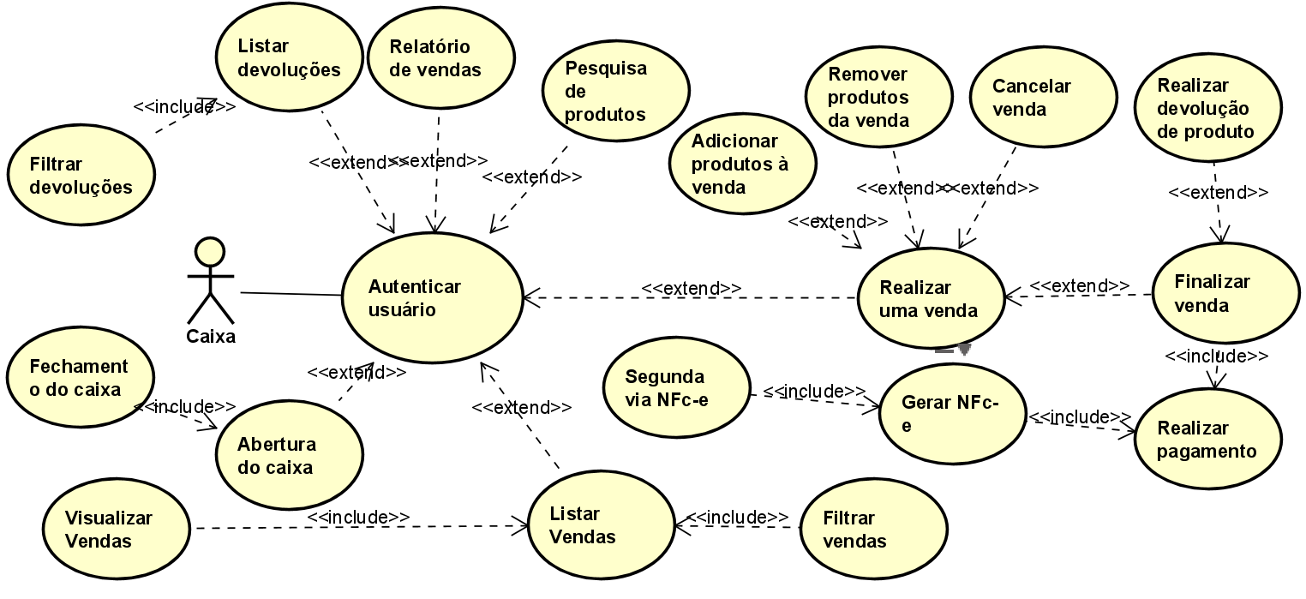

Figura - Diagrama de caso de uso do usuário caixa (Autor)

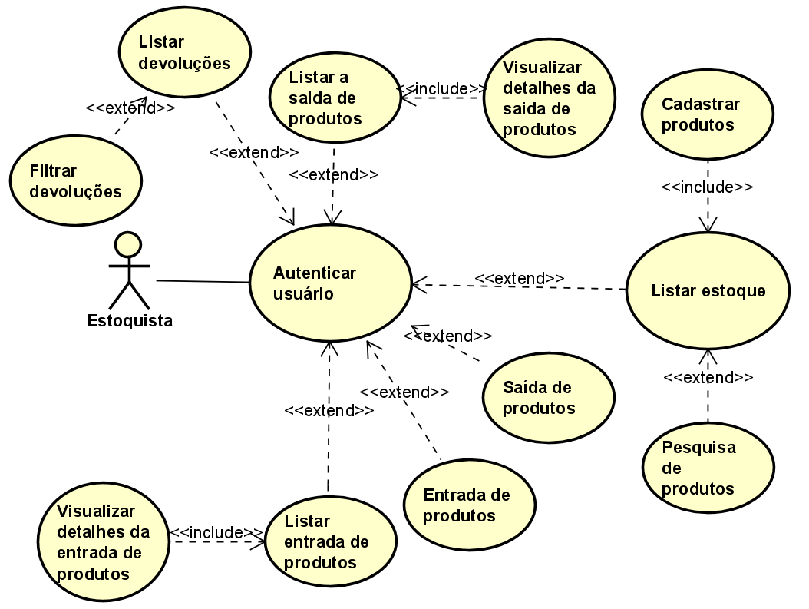

Figura - Diagrama de caso de uso do usuário estoquista (Autor)

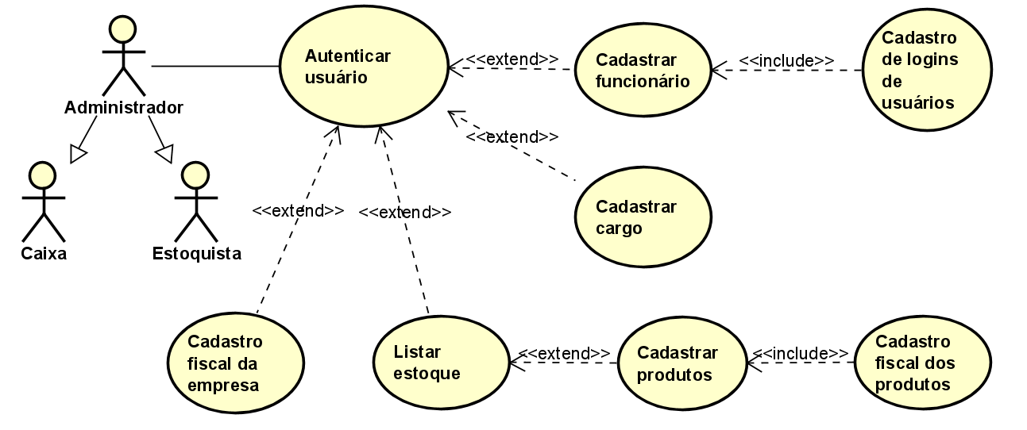

Figura - Diagrama de caso de uso do usuário administrador (Autor)

### 3.4.3 Descrição de Caso de Uso

Nesta seção, definimos com mais detalhes os casos de uso, descrevendo melhor as condições para tal caso de uso acontecer, qual o próximo caso de uso pode ser acionado, quais ações ocorrem durante o caso de uso (ações esperadas), fluxo alternativo que o usuário pode tomar e fluxo de exceção que mostra ao usuário condições necessárias para terminar o determinado caso de uso.

|  |  |  |
| --- | --- | --- |
| **Identificador** | | **CDU_01** |
| **Nome do caso de uso** | | **Autenticar usuário** |
| **Objetivo** | | **Permite controlar o acesso de usuários ao sistema** |
| **Atores** | | **Administrador, Caixa, Estoquista;** |
| **Prioridade** | | **Alta;** |
| **Pós-condição** | | **Tela principal do sistema;** |
| **Fluxo principal** | | |
| **Ações do Ator** | | **Ações do Sistema** |
|  | | **1 - O sistema carrega uma tela com os campos usuário e senha;** |
| **2 - O usuário digita seu login, senha e pressiona o botão entrar;** | |  |
|  | | **3 - O sistema abre a janela principal;** |
| **Fluxo alternativo 1 - O usuário pode clicar em “Sair”** | | |
|  | | **1 - O sistema encerra a execução;** |
| **Fluxo alternativo 2 – Caso o login ou senha estejam erradas ou o usuário não é cadastrado no sistema** | | |
|  | **1 – O sistema irá exibir uma mensagem de o login ou senha podem estar incorretos** | |

Tabela - Autenticar usuário (Autor)

|  |  |
| --- | --- |
| **Identificador** | **CDU_02** |
| **Nome do caso de uso** | **Abertura do caixa** |
| **Objetivo** | **Utiliza o fundo de caixa deixado no último fechamento.** |
| **Atores** | **Administrador, Caixa;** |
| **Prioridade** | **Alta;** |
| **Pré-condição** | **Autenticação;** |
| **Pós-condição** | **Caixa aberto e pronto para realizar uma venda.** |
| **Fluxo principal** | |
| **Ações do Ator** | **Ações do Sistema** |
|  | **1 - O sistema carrega uma tela específica para venda e o último fundo de caixa deixado** |
| **2 - O usuário clica no botão “Abrir Caixa”** |  |
|  | **3 – O sistema abre uma tela para o usuário inserir o valor do caixa** |
| **4 – O usuário inserir um valor e clica em concluir** |  |
|  | **5 – O sistema libera as funções do pdv e exibe uma mensagem caixa aberto com sucesso e o valor do caixa** |

Tabela - Abertura do caixa (Autor)

|  |  |
| --- | --- |
| **Identificador** | **CDU_03** |
| **Nome do caso de uso** | **Pesquisa de produtos** |
| **Objetivo** | **Permite a pesquisa de produtos cadastrado no sistema** |
| **Atores** | **Administrador, Estoquista;** |
| **Prioridade** | **Alta;** |
| **Pré-condição** | **Autenticação;** |
| **Pós-condição** | **Produto exibido na lista do estoque** |
| **Fluxo principal** | |
| **Ações do Ator** | **Ações do Sistema** |
| **1– O Usuário clica no botão “estoque”;** |  |
|  | **2 – O sistema abre a tela de estoque** |
| **3 – O usuário pesquisa pelo nome do produto** |  |
|  | **4 – O sistema retorna o produto pesquisado** |

Tabela - Pesquisa de produtos (Autor)

|  |  |
| --- | --- |
| **Identificador** | **CDU_04** |
| **Nome do caso de uso** | **Adicionar produtos à venda** |
| **Objetivo** | **Adicionar produtos à venda** |
| **Atores** | **Administrador, Caixa;** |
| **Prioridade** | **Alta;** |
| **Pré-condição** | **Abertura de caixa, Pesquisa de produtos** |
| **Pós-condição** | **Pode-se ir para a tela de pagamento.** |
| **Fluxo principal** | |
| **Ações do Ator** | **Ações do Sistema** |
| **1 - O Usuário adiciona algum produto na venda;** |  |
|  | **2 – O sistema calcula e mostra o total da venda;** |

Tabela - Adicionar produtos à venda (Autor)

|  |  |
| --- | --- |
| **Identificador** | **CDU_05** |
| **Nome do caso de uso** | **Remover produtos da venda** |
| **Objetivo** | **Remover produtos da venda** |
| **Atores** | **Administrador, Caixa;** |
| **Prioridade** | **Baixa;** |
| **Pré-condição** | **Autenticação, Abertura de Caixa;** |
| **Pós-condição** | **Produto removido da venda** |
| **Fluxo principal** | |
| **Ações do Ator** | **Ações do Sistema** |
| **1 – O usuário pode selecionar um item na lista de produtos;** |  |
|  | **2- Destacando o item na lista;** |
| **3 - O usuário clica em no botão de “remover item”;** |  |
|  | **2 - O Sistema irá remover o item da lista e calcula novamente o total da venda;** |

Tabela - Remover produtos da venda (Autor)

|  |  |
| --- | --- |
| **Identificador** | **CDU_06** |
| **Nome do caso de uso** | **Finalizar venda** |
| **Objetivo** | **Finalizar a venda dos produtos** |
| **Atores** | **Administrador, Caixa;** |
| **Prioridade** | **Alta;** |
| **Pré-condição** | **Abertura de Caixa, Adicionar produtos à venda;** |
| **Pós-condição** | **Realizar pagamento** |
| **Fluxo principal** | |
| **Ações do Ator** | **Ações do Sistema** |
| **1 - O Usuário clica em “Finalizar Venda”** |  |
|  | **2 – O sistema abre uma tela para realizar o pagamento** |

Tabela - Finalizar venda (Autor)

|  |  |
| --- | --- |
| **Identificador** | **CDU_07** |
| **Nome do caso de uso** | **Cancelar venda** |
| **Objetivo** | **Cancelar a venda em execução.** |
| **Atores** | **Administrador, Caixa;** |
| **Prioridade** | **Alta;** |
| **Pré-condição** | **Autenticação, Abertura do Caixa;** |
| **Pós-condição** | **Volta à tela principal** |
| **Fluxo principal** | |
| **Ações do Ator** | **Ações do Sistema** |
| **1 – O usuário clica no botão “Cancelar Venda”** |  |
|  | **3 - O sistema abre uma janela confirmando se o usuário tem certeza;** |
| **3 - O usuário clica em “Sim”** |  |
|  | **4 – O sistema volta para a tela principal** |
| **Fluxo alternativo 1 - O usuário pode clicar em “Não”** | |
|  | **1 - O sistema continua na tela venda;** |

Tabela - Cancelar venda (Autor)

|  |  |
| --- | --- |
| **Identificador** | **CDU_08** |
| **Nome do caso de uso** | **Realizar pagamento** |
| **Objetivo** | **Realiza pagamento da venda** |
| **Atores** | **Administrador, Caixa;** |
| **Prioridade** | **Alta;** |
| **Pré-condição** | **Autenticação, Abertura do Caixa, Adicionar produtos à venda, Finalizar venda;** |
| **Pós-condição** | **Volta à tela do PDV** |
| **Fluxo principal** | |
| **Ações do Ator** | **Ações do Sistema** |
| **1 – O usuário preenche as formas de pagamento e clicar no botão “finalizar”** |  |
|  | **2 - O sistema faz a comunicação com o ACBR Monitor para a emissão do cupom fiscal** |
| **Fluxo alternativo 1 - O usuário pode clicar em “Cancelar”** | |
|  | **1 - O sistema continua na tela do PDV;** |

Tabela - Realizar pagamento (Autor)

|  |  |
| --- | --- |
| **Identificador** | **CDU_09** |
| **Nome do caso de uso** | **Gerar NFC-e** |
| **Objetivo** | **Gerar NFC-e** |
| **Atores** | **Administrador, Caixa;** |
| **Prioridade** | **Alta;** |
| **Pré-condição** | **Autenticação,Adicionar produtos à venda ,Finalizar Venda, Realizar pagamento** |
| **Fluxo principal** | |
| **Ações do Ator** | **Ações do Sistema** |
| **1 – O usuário finaliza o pagamento;** |  |
|  | **2 – O sistema irá se comunicar com o ACBR monitor para validar a parte fiscal e impressão do DANFE** |

Tabela - Gerar NFC-e (Autor)

|  |  |
| --- | --- |
| **Identificador** | **CDU_10** |
| **Nome do caso de uso** | **Cadastrar produtos** |
| **Objetivo** | **Cadastrar novos produtos.** |
| **Atores** | **Administrador, Estoquista;** |
| **Prioridade** | **Alta;** |
| **Pré-condição** | **Autenticação;** |
| **Fluxo principal** | |
| **Ações do Ator** | **Ações do Sistema** |
| **1 - O usuário acessa a aba estoque;** |  |
|  | **2 – O sistema irá abrir a tela de estoque;** |
| **3 – O usuário clica no botão criar produto;** |  |
|  | **4 – O sistema abre uma tela para com os campos para inserir a descrição do novo produto;** |
| **Fluxo alternativo 1 - O usuário pode cancelar** | |
| **1 – O usuário pode clicar no botão cancelar** |  |
|  | **2 – O sistema irá limpar todos os campos e cancelar o cadastro de produtos;** |

Tabela - Cadastrar produtos (Autor)

|  |  |
| --- | --- |
| **Identificador** | **CDU_11** |
| **Nome do caso de uso** | **Cadastrar funcionário** |
| **Objetivo** | **Cadastra um novo funcionário no sistema;** |
| **Atores** | **Administrador;** |
| **Prioridade** | **Alta;** |
| **Pré-condição** | **Autenticação;** |
| **Fluxo principal** | |
| **Ações do Ator** | **Ações do Sistema** |
| **1 – O administrador acessa a aba configurações** |  |
|  | **2 – O sistema abre uma tela de configurações gerais do sistema** |
| **3 – O administrador clica no botão colaboradores** |  |
|  | **4 – O sistema abre uma lista exibindo todos os colaboradores** |
| **5 – O administrador clica no botão novo colaborador** |  |
|  | **6 – O sistema abre uma tela para o cadastro do novo colaborador** |
| **7 – O colaborador preenche os dados obrigatórios e clica em salvar** |  |
|  | **8 – O sistema volta a lista de colaborador** |
| **Fluxo alternativo 1 - O usuário pode clicar em cancelar** | |
| **1 – O usuário pode clicar no botão cancelar** |  |
|  | **2 – O sistema irá limpar todos os campos e cancelar o cadastro de funcionários** |

Tabela - Cadastrar produtos (Autor)

|  |  |
| --- | --- |
| **Identificador** | **CDU_12** |
| **Nome do caso de uso** | **Listar estoque** |
| **Objetivo** | **Exibe os produtos criados no estoque;** |
| **Atores** | **Administrador, Estoquista;** |
| **Prioridade** | **Alta;** |
| **Pré-condição** | **Autenticação;** |
| **Fluxo principal** | |
| **Ações do Ator** | **Ações do Sistema** |
| **1 – O usuário acessa a aba de estoque** |  |
|  | **2 – O sistema irá listar o estoque;** |

Tabela - Listar estoque (Autor)

|  |  |
| --- | --- |
| **Identificador** | **CDU_13** |
| **Nome do caso de uso** | **Entrada de produtos** |
| **Objetivo** | **Faz entrada de produtos no estoque;** |
| **Atores** | **Administrador, Estoquista;** |
| **Prioridade** | **Alta;** |
| **Pré-condição** | **Autenticação, Cadastro de produtos;** |
| **Pós-condição** | **Caixa aberto pronto para realizar uma venda.** |
| **Fluxo principal** | |
| **Ações do Ator** | **Ações do Sistema** |
| **1 – O usuário acessa a aba de estoque** |  |
|  | **2 – O sistema irá abrir a janela de estoque;** |
| **3 – O usuário irá clicar no botão entrada de produtos** |  |
|  | **4 – O sistema abre uma lista com todas as entradas de produto** |
| **5 – O usuário clica em nova entrada de produto** |  |
|  | **6 – O sistema abre uma tela para com os campos para inserção de produtos** |
| **Fluxo alternativo 1 - O usuário pode clicar em cancelar** | |
| **1 – O usuário pode clicar no botão cancelar** |  |
|  | **2 – O sistema irá limpar todos os campos e cancelar a entrada de produtos** |

Tabela - Entrada de produtos (Autor)

|  |  |
| --- | --- |
| **Identificador** | **CDU_14** |
| **Nome do caso de uso** | **Saída de produtos** |
| **Objetivo** | **Retira produtos do estoque** |
| **Atores** | **Administrador, Estoquista;** |
| **Prioridade** | **Alta;** |
| **Pré-condição** | **Autenticação, Criação de produtos, Entrada de produtos;** |
| **Fluxo principal** | |
| **Ações do Ator** | **Ações do Sistema** |
| **1 – O usuário acessa a aba de estoque** |  |
|  | **2 – O sistema irá abrir a janela de estoque;** |
| **3 – O usuário irá clicar no botão nova saída de produtos** |  |
|  | **4 – O sistema abre uma lista com todas as saídas de produto** |
| **5 – O usuário clica em nova saída de produto** |  |
|  | **6 – O sistema abre uma tela para com os campos para saída de produtos** |
| **Fluxo alternativo 1 - O usuário pode clicar em cancelar** | |
| **1 – O usuário pode clicar no botão cancelar** |  |
|  | **2 – O sistema irá limpar todos os campos e cancelar a saída de produtos** |

Tabela - Saída de produtos (Autor)

|  |  |
| --- | --- |
| **Identificador** | **CDU_15** |
| **Nome do caso de uso** | **Fechamento de Caixa** |
| **Objetivo** | **Fechar o caixa** |
| **Atores** | **Administrador, Caixa;** |
| **Prioridade** | **Alta;** |
| **Pré-condição** | **Autenticação, Abrir o caixa;** |
| **Fluxo principal** | |
| **Ações do Ator** | **Ações do Sistema** |
| **1 – O usuário irá clicar no botão PDV** |  |
|  | **2 – O sistema irá abrir a janela de PDV;** |
| **3 – O usuário irá clicar no botão fechar caixa** |  |
|  | **4 – O sistema fecha o caixa e trava as funções de Abrir Caixa, Sangria, Adicionar item, Retirar item, Finalizar Venda e Cancelar venda.** |

Tabela - Fechamento de Caixa (Autor)

|  |  |
| --- | --- |
| **Identificador** | **CDU_16** |
| **Nome do caso de uso** | **Relatório de vendas** |
| **Objetivo** | **Realizar um relatório de vendas.** |
| **Atores** | **Administrador, Caixa;** |
| **Prioridade** | **Média;** |
| **Pré-condição** | **Autenticação;** |
| **Fluxo principal** | |
| **Ações do Ator** | **Ações do Sistema** |
| **1 – O usuário clica na aba relatórios** |  |
|  | **2 – O sistema abre uma tela para seleção de relatórios** |
| **3 – O usuário seleciona o relatório de vendas e um filtro;** |  |
|  | **4 – O sistema exibe o relatório** |

Tabela - Relatório de vendas (Autor)

|  |  |
| --- | --- |
| **Identificador** | **CDU_17** |
| **Nome do caso de uso** | **Realizar sangria** |
| **Objetivo** | **Realizar sangria do caixa** |
| **Atores** | **Administrador, Caixa;** |
| **Prioridade** | **Alta;** |
| **Pré-condição** | **Autenticação, Abrir caixa;** |
| **Fluxo principal** | |
| **Ações do Ator** | **Ações do Sistema** |
| **1 – O usuário acessa de PDV** |  |
|  | **2 – O sistema irá abrir a janela de PDV;** |
| **3 – O usuário irá clicar no botão sangria** |  |
|  | **4 – O sistema abre uma tela para realizar a sangria** |
| **5 – O usuário insere o valor e uma descrição de no mínimo 10 caracteres da sangria e clicar em concluir** |  |
|  | **6 – O sistema informa o restante de fundo de caixa e informa que a sangria foi realizada com sucesso** |
| **Fluxo alternativo 1 - O usuário pode clicar em cancelar** | |
| **1 – O usuário pode clicar no botão cancelar** |  |
|  | **2 – O sistema irá limpar todos os campos e cancelar a sangria** |

Tabela - Realizar sangria (Autor)

|  |  |
| --- | --- |
| **Identificador** | **CDU_18** |
| **Nome do caso de uso** | **Realizar devolução de produtos** |
| **Objetivo** | **Realizar devolução de produtos** |
| **Atores** | **Administrador, Caixa;** |
| **Prioridade** | **Média;** |
| **Pré-condição** | **Autenticação, Finalizar venda;** |
| **Fluxo principal** | |
| **Ações do Ator** | **Ações do Sistema** |
| **1 – O usuário acessa a aba vendas** |  |
|  | **2 – O sistema irá abrir a janela de PDV** |
| **3 – O usuário irá clicar no botão devoluções** |  |
|  | **4 – O sistema abre uma lista de devoluções** |
| **5 – O usuário clica no botão nova devolução** |  |
|  | **6 – O sistema abre a tela de devoluções** |
| **7 – O usuário insere as informações da venda e do produto para a devolução e clica no botão devolver** |  |
|  | **8 – O sistema volta para a tela de saída de produtos** |
| **Fluxo alternativo 1 - O usuário pode clicar em cancelar** | |
| **1 – O usuário pode clicar no botão de fechar tela** |  |
|  | **2 – O sistema irá limpar todos os campos e cancelar a devolução** |

Tabela - Realizar devolução de produtos (Autor)

|  |  |
| --- | --- |
| **Identificador** | **CDU_19** |
| **Nome do caso de uso** | **Visualizar vendas** |
| **Objetivo** | **Visualiza vendas já realizadas** |
| **Atores** | **Administrador, Caixa;** |
| **Prioridade** | **Média;** |
| **Pré-condição** | **Autenticação, Finalizar venda;** |
| **Fluxo principal** | |
| **Ações do Ator** | **Ações do Sistema** |
| **1 – O usuário clica duas vezes em uma venda** |  |
|  | **2 – O sistema abre a tela de informações da venda** |
| **Fluxo alternativo 1 - O usuário pode clicar em fechar** | |
| **1 – O usuário pode clicar no botão de fechar tela** |  |
|  | **2 – O sistema irá fechar a tela da venda** |

Tabela - Visualizar vendas (Autor)

|  |  |
| --- | --- |
| **Identificador** | **CDU_20** |
| **Nome do caso de uso** | **Listar Vendas** |
| **Objetivo** | **Visualizar lista de vendas** |
| **Atores** | **Administrador, Caixa;** |
| **Prioridade** | **Baixa;** |
| **Pré-condição** | **Autenticação;** |
| **Fluxo principal** | |
| **Ações do Ator** | **Ações do Sistema** |
| **1 – O usuário acessa a aba vendas** |  |
|  | **2 – O sistema irá abrir a janela de PDV** |
| **3 – O usuário irá clicar no botão vendas** |  |
|  | **4 – O sistema abre uma lista de vendas** |

Tabela - Listar Vendas (Autor)

|  |  |
| --- | --- |
| **Identificador** | **CDU_21** |
| **Nome do caso de uso** | **Filtrar vendas** |
| **Objetivo** | **Filtrar vendas realizadas por períodos** |
| **Atores** | **Administrador, Caixa;** |
| **Prioridade** | **Baixa;** |
| **Pré-condição** | **Autenticação, Listar vendas;** |
| **Fluxo principal** | |
| **Ações do Ator** | **Ações do Sistema** |
| **1 – O usuário acessa a aba vendas** |  |
|  | **2 – O sistema irá abrir a janela de PDV** |
| **3 – O usuário irá clicar no botão vendas** |  |
|  | **4 – O sistema abre uma lista de vendas** |
| **5 – O usuário seleciona o filtro das vendas** |  |
|  | **6 – O sistema irá exibir as vendas pelo período selecionado** |

Tabela - Filtrar vendas (Autor)

|  |  |
| --- | --- |
| **Identificador** | **CDU_22** |
| **Nome do caso de uso** | **Listar devoluções** |
| **Objetivo** | **Visualiza devoluções já realizadas** |
| **Atores** | **Administrador, Caixa, estoquista;** |
| **Prioridade** | **Baixa;** |
| **Pré-condição** | **Autenticação, Realizar devolução de produtos;** |
| **Fluxo principal** | |
| **Ações do Ator** | **Ações do Sistema** |
| **1 – O usuário acessa a aba vendas** |  |
|  | **2 – O sistema irá abrir a janela de PDV** |
| **3 – O usuário irá clicar no botão devolução** |  |
|  | **4 – O sistema abre uma lista de devoluções** |

Tabela - Listar devoluções (Autor)

|  |  |
| --- | --- |
| **Identificador** | **CDU_23** |
| **Nome do caso de uso** | **Filtrar devoluções** |
| **Objetivo** | **Filtrar devoluções realizadas por período** |
| **Atores** | **Administrador, Caixa, Estoquista;** |
| **Prioridade** | **Baixa;** |
| **Pré-condição** | **Autenticação;** |
| **Fluxo principal** | |
| **Ações do Ator** | **Ações do Sistema** |
| **1 – O usuário acessa a aba vendas** |  |
|  | **2 – O sistema irá abrir a janela de PDV** |
| **3 – O usuário irá clicar no botão devoluções** |  |
|  | **4 – O sistema abre uma lista de devoluções** |
| **5 – O usuário seleciona o filtro de devoluções** |  |
|  | **6 – O sistema irá exibir as devoluções pelo filtro selecionado** |

Tabela - Filtrar devoluções (Autor)

|  |  |
| --- | --- |
| **Identificador** | **CDU_24** |
| **Nome do caso de uso** | **Listar a entrada de produtos** |
| **Objetivo** | **Lista entradas de produto já realizadas** |
| **Atores** | **Administrador, Estoquista;** |
| **Prioridade** | **Baixa;** |
| **Pré-condição** | **Autenticação;** |
| **Fluxo principal** | |
| **Ações do Ator** | **Ações do Sistema** |
| **1 – O usuário acessa a aba estoque** |  |
|  | **2 – O sistema irá abrir a janela de estoque** |
| **3 – O usuário irá clicar no botão entrada de produtos** |  |
|  | **4 – O sistema abre uma lista de entrada de produtos** |

Tabela - Listar a entrada de produtos (Autor)

|  |  |
| --- | --- |
| **Identificador** | **CDU_25** |
| **Nome do caso de uso** | **Listar a saída de produtos** |
| **Objetivo** | **Lista saída de produto já realizadas** |
| **Atores** | **Administrador, Estoquista;** |
| **Prioridade** | **Baixa;** |
| **Pré-condição** | **Autenticação;** |
| **Fluxo principal** | |
| **Ações do Ator** | **Ações do Sistema** |
| **1 – O usuário acessa a aba estoque** |  |
|  | **2 – O sistema irá abrir a janela de estoque** |
| **3 – O usuário irá clicar no botão saída de produtos** |  |
|  | **4 – O sistema abre uma lista de saída de produtos** |

Tabela - Listar a saída de produtos (Autor)

|  |  |
| --- | --- |
| **Identificador** | **CDU_26** |
| **Nome do caso de uso** | **Visualizar detalhes de saída de produtos** |
| **Objetivo** | **Exibe detalhes de uma saída de produtos já realizada** |
| **Atores** | **Administrador, Estoquista;** |
| **Prioridade** | **Média;** |
| **Pré-condição** | **Autenticação, Retirada de produto;** |
| **Fluxo principal** | |
| **Ações do Ator** | **Ações do Sistema** |
| **1 – O usuário acessa a aba estoque** |  |
|  | **2 – O sistema irá abrir a tela de estoque** |
| **3 – O usuário irá clicar no botão saída de produtos** |  |
|  | **4 – O sistema abre uma lista de saída de produtos** |
| **5 – O usuário clica duas vezes na saída de produto** |  |
|  | **6 – O sistema abre uma tela de informação daquela saída de produtos** |
| **Fluxo alternativo 1 - O usuário pode clicar em cancelar** | |
| **1 – O usuário pode clicar no botão de fechar tela** |  |
|  | **2 – O sistema fechar a tela de informações de saída de produtos** |

Tabela - Visualizar detalhes de saída de produtos (Autor)

|  |  |
| --- | --- |
| **Identificador** | **CDU_27** |
| **Nome do caso de uso** | **Visualizar detalhes de entrada de produtos** |
| **Objetivo** | **Exibe detalhes de uma entrada de produtos já realizada** |
| **Atores** | **Administrador, Estoquista;** |
| **Prioridade** | **Média;** |
| **Pré-condição** | **Autenticação, Entrada de produto;** |
| **Fluxo principal** | |
| **Ações do Ator** | **Ações do Sistema** |
| **1 – O usuário acessa a aba estoque** |  |
|  | **2 – O sistema irá abrir a tela de estoque** |
| **3 – O usuário irá clicar no botão entrada de produtos** |  |
|  | **4 – O sistema abre uma lista de entrada de produtos** |
| **5 – O usuário clica duas vezes na entrada de produto** |  |
|  | **6 – O sistema abre uma tela de informação daquela entrada de produtos** |
| **Fluxo alternativo 1 - O usuário pode clicar em cancelar** | |
| **1 – O usuário pode clicar no botão de fechar tela** |  |
|  | **2 – O sistema fechar a tela de informações de entrada de produtos** |

Tabela - Visualizar detalhes de entrada de produtos (Autor)

|  |  |
| --- | --- |
| **Identificador** | **CDU_28** |
| **Nome do caso de uso** | **Cadastrar cargos** |
| **Objetivo** | **Cadastrar de permissões de acesso ao sistema em cargos** |
| **Atores** | **Administrador;** |
| **Prioridade** | **Alta;** |
| **Pré-condição** | **Autenticação;** |
| **Fluxo principal** | |
| **Ações do Ator** | **Ações do Sistema** |
| **1 – O usuário acessa a aba configurações** |  |
|  | **2 – O sistema irá abrir a tela de configurações gerais do sistema** |
| **3 – O usuário irá clicar no botão cargos** |  |
|  | **4 – O sistema abre uma lista de cargos** |
| **5 – O usuário clica no botão cadastrar novo cargo** |  |
|  | **6 – O sistema abre uma tela para inserir as permissões e nome do cargo** |
| **7 – O usuário insere as informações do cargo e clica em salvar** |  |
|  | **8 – O sistema volta para a lista de cargos** |
| **Fluxo alternativo 1 - O usuário pode clicar em cancelar** | |
| **1 – O usuário pode clicar no botão cancelar** |  |
|  | **2 – O sistema irá cancelar e fechar a tela de cadastro de cargos** |

Tabela - Cadastrar cargos (Autor)

|  |  |
| --- | --- |
| **Identificador** | **CDU_29** |
| **Nome do caso de uso** | **Cadastro fiscal da empresa** |
| **Objetivo** | **Cadastrar as informações fiscais da empresa** |
| **Atores** | **Administrador;** |
| **Prioridade** | **Alta;** |
| **Pré-condição** | **Autenticação;** |
| **Fluxo principal** | |
| **Ações do Ator** | **Ações do Sistema** |
| **1 – O usuário acessa a aba configurações** |  |
|  | **2 – O sistema irá abrir a tela de configurações gerais do sistema** |
| **3 – O usuário irá clicar no botão fiscal** |  |
|  | **4 – O sistema abre uma tela para inserir as informações fiscais** |
| **5 – O usuário insere as informações fiscais e clica no botão salvar** |  |
|  | **6 – O sistema volta para a tela principal de configurações** |
| **Fluxo alternativo 1 - O usuário pode clicar em cancelar** | |
| **1 – O usuário pode clicar no botão cancelar** |  |
|  | **2 – O sistema irá cancelar e fechar a tela de cadastro fiscal e voltar a tela de configurações gerais** |
| **Fluxo alternativo 2 - O usuário pode deixar de inserir ou inserir um dado errado** | |
|  | **1 – O sistema irá informar que todos os campos devem ser preenchidos ou que algum campo está errado** |

Tabela - Cadastro fiscal da empresa (Autor)

|  |  |
| --- | --- |
| **Identificador** | **CDU_30** |
| **Nome do caso de uso** | **Cadastro de logins** |
| **Objetivo** | **Cadastrar logins dos usuários** |
| **Atores** | **Administrador;** |
| **Prioridade** | **Alta;** |
| **Pré-condição** | **Autenticação, Cadastro de funcionário;** |
| **Fluxo principal** | |
| **Ações do Ator** | **Ações do Sistema** |
| **1 – O usuário acessa a aba configurações** |  |
|  | **2 – O sistema irá abrir a tela de configurações gerais do sistema** |
| **3 – O usuário irá clicar no botão logins** |  |
|  | **4 – O sistema abre uma tela para cadastrar login do usuário** |
| **Fluxo alternativo 1 - O usuário pode clicar em cancelar** | |
| **1 – O usuário pode clicar no botão cancelar** |  |
|  | **2 – O sistema irá cancelar e fechar a tela de cadastro de login e voltar a tela de configurações geral do sistema** |
| **Fluxo alternativo 2 - O usuário pode deixar de inserir um campo** | |
|  | **2 – O sistema irá informar que todos os campos devem ser preenchidos** |

Tabela - Cadastro de logins (Autor)

|  |  |
| --- | --- |
| **Identificador** | **CDU_31** |
| **Nome do caso de uso** | **Emitir segunda via NFc-e** |
| **Objetivo** | **Emitir a segunda via da NFc-e** |
| **Atores** | **Administrador, Caixa;** |
| **Prioridade** | **Média;** |
| **Pré-condição** | **Autenticação, Finalizar venda;** |
| **Fluxo principal** | |
| **Ações do Ator** | **Ações do Sistema** |
| **1 – O usuário acessa o detalhe da venda**  **e clica no botão Imprimir Segunda Via** |  |
|  | **2 - O Sistema imprime novamente o cupom fiscal** |

Tabela - Emitir segunda via NFc-e (Autor)

## 3.5 Roteiro de testes

Nesta seção será abordada testes feitos em algumas das principais funcionalidades do sistema

|  |  |  |  |  |
| --- | --- | --- | --- | --- |
| **Localização:** | | Login | **Prioridade:** | Alta |
| **Pré-Condição** | | 1 – Cadastrar usuário  2 – Cadastrar Cargo | **Pós-Condição:** |  |
| **ID** | **Cenário** | **Passos** | **Entrada** | **Resultado Esperado** |
| CT1 | Usuário logado | 1 - Inserir usuário  2 – Inserir senha | Usuário: “bruno”  Senha: “1” | Tela principal do sistema |
| CT2 | Usuário inexistente | 1 - Inserir um usuário inexistente  2 – Inserir senha | Usuário: “leandra”  Senha: “batata” | Mensagem de aviso e volta para a tela de login |
| CT3 | Usuário Inativo | 1 - Inserir um usuário inativo  2 – Inserir senha | Usuário: “sofia”  Senha: “carrinho” | Mensagem de aviso e volta para a tela de login |
| CT4 | Usuário sem cargo | 1 - Inserir um usuário sem cargo  2 – Inserir senha | Usuário: “master”  Senha: “master” | Mensagem de aviso e volta para a tela de login |
| CT5 | Cargo inativo | 1 - Inserir um usuário sem cargo  2 – Inserir senha | Usuário: “bob”  Senha: “blaster” | Mensagem de aviso e volta para a tela de login |

Tabela - Teste Login (Autor)

|  |  |  |  |  |
| --- | --- | --- | --- | --- |
| **Localização:** | | Tela do pdv | **Prioridade:** | Alta |
| **Pré-Condição** | | Autenticação, Abertura do Caixa,  Entrada de produtos no estoque | **Pós-Condição:** |  |
| **ID** | **Cenário** | **Passos** | **Entrada** | **Resultado Esperado** |
| CT1 | Venda realizada com sucesso | 1 - Inserir produto  2 - Inserir produto | Nome: “queijo”  Cod de barras: “01” | Produtos inseridos na venda |
| CT2 | Produto inexistente | 1 - Inserir um produto Inexistente | Nome: “batata” | Mensagem de aviso e volta para a tela do pdv |
| CT3 | Produto inativo | 1 - Inserir um produto inativo | Nome: “chuchu” | Mensagem de aviso e volta para a tela do pdv |
| CT4 | Produto sem estoque | 1 - Inserir um produto sem estoque | Nome: “par de meia” | Mensagem de aviso e volta para a tela do pdv |

Tabela - Teste finalizar venda (Autor)

|  |  |  |  |  |
| --- | --- | --- | --- | --- |
| **Localização:** | | Tela de relatórios | **Prioridade:** | Alta |
| **Pré-Condição** | | Autenticação | **Pós-Condição:** |  |
| **ID** | **Cenário** | **Passos** | **Entrada** | **Resultado Esperado** |
| CT1 | Relatório emitido com sucesso | 1 - Inserir filtro  2 - Clicar no relatório desejado |  | Sistema exibe o relatório |
| CT2 | Relatório sem dados registrado | 1 - Inserir filtro  2 - Clicar no relatório desejado |  | Sistema exibe o relatório em branco só com o nome do mesmo |
| CT3 | Filtros inválidos | 1 - Inserir filtro  2 - Clicar no botão do filtro personalizado | Data inicial: 25/1/2022  Data final: 26/01/2021 | Mensagem de aviso e volta para a tela de relatórios |

Tabela 38 - Emitir relatório (Autor)

|  |  |  |  |  |
| --- | --- | --- | --- | --- |
| **Localização:** | | Tela entrada de produtos | **Prioridade:** | Alta |
| **Pré-Condição** | | Autenticação, criação de produto | **Pós-Condição:** |  |
| **ID** | **Cenário** | **Passos** | **Entrada** | **Resultado Esperado** |
| CT1 | Produto inserido com sucesso | 1 - Inserir produto  2 - Inserir produto | Nome: “queijo”  Cod de barras: “01” | Mensagem de sucesso e volta para a tela de lista de produtos |
| CT2 | Produto sem ter sido criado no sistema | 1 - Inserir produto | Nome: “butijão” | Mensagem de aviso e volta para a tela de entrada de produtos |
| CT3 | Produto inativo | 1 - Inserir produto | Nome: “Huawei P30 Pro” | Mensagem de aviso e volta para a tela de entrada de produtos |
| CT4 | Nome errado do produto | 1 - Inserir produto | Nome: “Huawei p55 Pro” | Mensagem de aviso e volta para a tela de entrada de produtos |

Tabela - Teste entrada de produtos (Autor)

## 3.6 Projeto de Dados

O projeto de dados é o total planejamento de como os dados gerados ou inseridos no programa serão armazenados e salvos no banco de dados, no caso do mesmo será utilizado SQL Server de começo ao passo que são implementados as classes de acesso a dados em DataSet.

O termo domínio é utilizado para denotar ou agrupar um conjunto de sistemas ou de áreas funcionais, dentro dos sistemas, que exibem funcionalidades similares. Podemos então descrever o domínio aplicacional como sendo uma coleção de aplicações de software, que partilham um determinado conjunto de características. Da mesma forma, o domínio é definido por um conjunto de características que descrevem uma família de problemas para os quais uma determinada aplicação pretende dar solução.

### 3.6.1 Modelo de entidade de relacionamento (MER)

O diagrama Entidade Relacionamento (Diagrama ER ou ainda DER) é a representação gráfica do MER (Modelo Entidade Relacionamento). Em situações práticas, o diagrama é tido muitas vezes como sinônimo de modelo, uma vez que, sem uma forma de visualizar as informações, o modelo pode ficar abstrato demais para auxiliar no desenvolvimento do sistema.

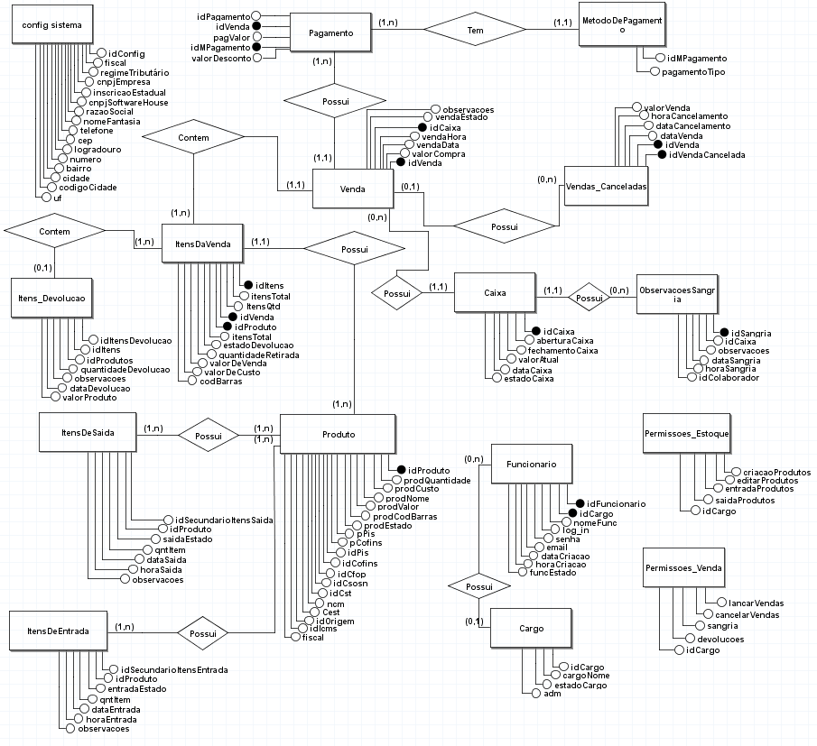

Figura - Modelo de entidade de relacionamento (Autor)

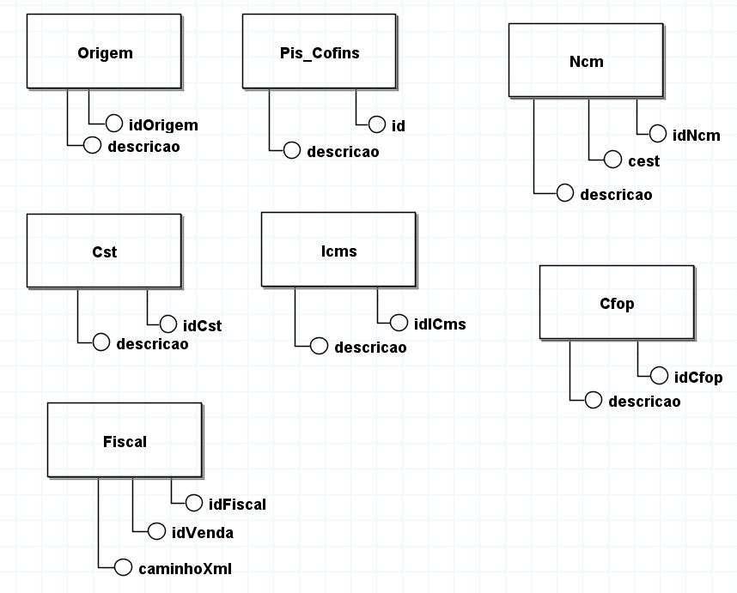

Figura - Modelo de entidade de relacionamento fiscal(Autor)

### 3.6.2 Diagrama entidade relacionamento

O diagrama de entidade relacionamento é muito útil para a equipe de desenvolvimento planejar, entender e encontrar possíveis problemas mesmo antes da codificação do sistema.

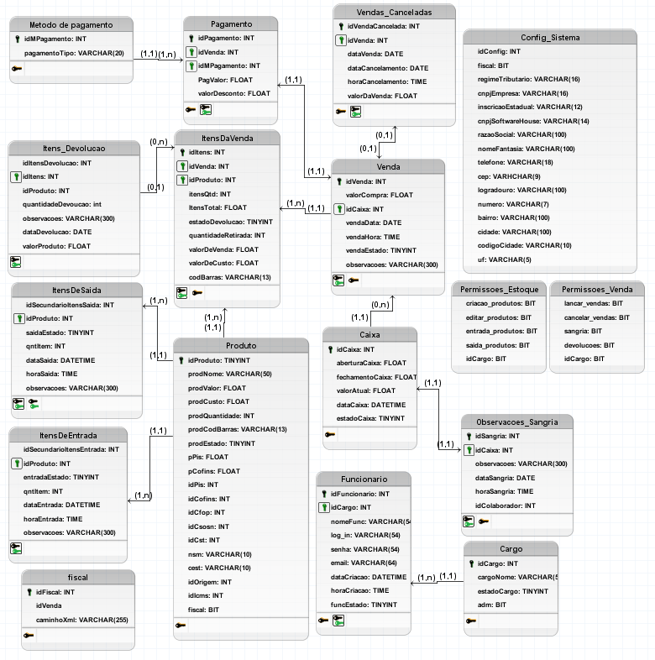

Figura - Diagrama entidade relacionamento (Autor)

### 3.6.3 Dicionário de dados

A base de dados do sistema foi modelada através do software brModelo, ferramenta freeware voltada para ensino de modelagem em banco de dados relacional, com base na metodologia defendida por Carlos A. Heuser, enquanto o desenvolvimento da base de dados e sua aplicação foi realizadas através do SQL Server Management Studio, software de armazenamento e gerenciamento de dados, o qual foi utilizado em conjunto com o sistema desenvolvido para o armazenar e gerenciar as informações de todo o sistema.

Um dicionário de dados é uma coleção de metadados que contêm definições e representações de elementos de dados.

|  |  |  |
| --- | --- | --- |
| **Produtos** | | |
| **Campo** | **Tipo** | **Descrição** |
| **idProduto** | **int** | **Chave primária** |
| **prodNome** | **varchar(50)** | **Nome do produto** |
| **prodValor** | **float** | **Valor do produto** |
| **prodCusto** | **float** | **Custo do produto** |
| **prodQuantidade** | **int** | **Quantidade do produto em estoque** |
| **prodCodBarras** | **varchar(13)** | **Código de barras do produto** |
| **prodEstado** | **tinyint** | **Produto ativo ou inativo** |
| **pPis** | **float** | **Porcentagem do Pis em cima do valor do produto** |
| **pCofins** | **float** | **Porcentagem do Cofins em cima do valor do produto** |
| **idPis** | **int** | **Código do Pis do produto** |
| **idCofins** | **int** | **Código do Cofins do produto** |
| **idCfop** | **int** | **Código do Cfop** |
| **idCsosn** | **int** | **Código do Csosn** |
| **idCst** | **int** | **Código do Cst** |
| **ncm** | **varchar(10)** | **Código do NCM** |
| **cest** | **varchar(10)** | **Código do CEST** |
| **idOrigem** | **int** | **Código da origem** |
| **idIcms** | **int** | **Código do Icms** |
| **idFiscal** | **bit** | **Se o produto está ou não fiscal** |

Tabela - Produtos (Autor)

|  |  |  |
| --- | --- | --- |
| **ItensDaVenda** | | |
| **Campo** | **Tipo** | **Descrição** |
| **idItens** | **int** | **Chave primária** |
| **idVenda** | **Int** | **Código da Venda, chave estrangeira** |
| **idProduto** | **Int** | **Código do produto, chave estrangeira** |
| **itensQnt** | **Int** | **Quantidade de itens** |
| **itensTotal** | **float** | **Valor total da venda** |
| **estadoDevolucao** | **tinyint** | **Se teve devolução naqueles itens daquela venda** |
| **quantidadeRetirada** | **int** | **Quantidade de produto retirado daquele itens da venda** |
| **valorDeVenda** | **float** | **Valor de venda do produto** |
| **valorDeCusto** | **float** | **Valor de custo do produto** |
| **codBarras** | **varchar(13)** | **Código de barras do produto** |

Tabela - ItensDaVenda (Autor)

|  |  |  |
| --- | --- | --- |
| **Venda** | | |
| **Campo** | **Tipo** | **Descrição** |
| **idVenda** | **int** | **Chave primária** |
| **idFuncionario** | **Int** | **Código do funcionário, chave estrangeira** |
| **vendData** | **date** | **Data da venda** |
| **vendHora** | **time** | **Hora da Venda** |
| **valorCompra** | **float** | **Valor total da venda** |
| **idCaixa** | **int** | **Código do caixa** |
| **observacoes** | **varchar(300)** | **Observações daquela venda** |
| **vendaEstado** | **tinyint** | **Se a venda está ativa ou não** |

Tabela - Venda (Autor)

|  |  |  |
| --- | --- | --- |
| **Funcionario** | | |
| **Campo** | **Tipo** | **Descrição** |
| **idFuncionario** | **int** | **Chave primária** |
| **idCargo** | **int** | **Código do cargo** |
| **nomeFunc** | **varchar(54)** | **Nome do Colaborador** |
| **email** | **varchar(64)** | **E-mail do colaborador** |
| **log_in** | **varchar(54)** | **Login do colaborador** |
| **senha** | **varchar(54)** | **Senha do colaborador** |
| **dataCriacao** | **date** | **Data de criação do colaborador** |
| **horaCriacao** | **time** | **Hora de criação do colaborador** |
| **funcEstado** | **tinyint** | **Se o colaborador está ativo ou não** |

Tabela - Funcionario (Autor)

|  |  |  |
| --- | --- | --- |
| **Pagamento** | | |
| **Campo** | **Tipo** | **Descrição** |
| **PagValor** | **float** | **Valor da compra** |
| **idPagamento** | **Int** | **Chave primária, código do pagamento** |
| **idVenda** | **Int** | **Chave estrangeira, código da venda** |
| **idMPagamento** | **int** | **Chave estrangeira, código do método de pagamento** |
| **valorDesconto** | **float** | **Valor do desconto** |

Tabela - Pagamento (Autor)

|  |  |  |
| --- | --- | --- |
| **MetodoDePagamento** | | |
| **Campo** | **Tipo** | **Descrição** |
| **idMPagamento** | **Float** | **Valor da compra** |
| **pagamentoTipo** | **Int** | **Chave primária, código do pagamento** |

Tabela - MetodoDePagamento (Autor)

|  |  |  |
| --- | --- | --- |
| **Caixa** | | |
| **Campo** | **Tipo** | **Descrição** |
| **idCaixa** | **int** | **Chave primária** |
| **aberturaCaixa** | **float** | **Valor de abertura do caixa** |
| **fechamentoCaixa** | **float** | **Valor de fechamento do caixa** |
| **valorAtual** | **float** | **Valor atual do caixa** |
| **dataCaixa** | **datetime** | **Data do caixa** |
| **estadoCaixa** | **tinyint** | **Se o caixa está aberto ou fechado** |

Tabela - Caixa (Autor)

|  |  |  |
| --- | --- | --- |
| **ItensDeEntrada** | | |
| **Campo** | **Tipo** | **Descrição** |
| **idSecundarioItensEntrada** | **int** | **Código dos itens de entrada** |
| **idProduto** | **int** | **Chave estrangeira de produto** |
| **qntItem** | **int** | **Quantidade daquele produto naquela entrada** |
| **dataEntrada** | **date** | **Data da entrada de produtos** |
| **horaEntrada** | **time** | **Hora da entrada de produtos** |
| **obervacoes** | **varchar(300)** | **Observações da entrada de produtos** |

Tabela - ItensDeEntrada (Autor)

|  |  |  |
| --- | --- | --- |
| **ItensDeSaida** | | |
| **Campo** | **Tipo** | **Descrição** |
| **idSecundarioItensSaida** | **int** | **Código dos itens de entrada** |
| **idProduto** | **int** | **Chave estrangeira de produto** |
| **qntItem** | **int** | **Quantidade daquele produto naquela entrada** |
| **dataSaida** | **date** | **Data da saída de produtos** |
| **horaSaida** | **time** | **Hora da saída de produtos** |
| **obervacoes** | **varchar(300)** | **Observações da saída de produtos** |

Tabela - ItensDeSaida (Autor)

|  |  |  |
| --- | --- | --- |
| **Cargo** | | |
| **Campo** | **Tipo** | **Descrição** |
| **idCargo** | **INT** | **Código dos cargos** |
| **cargoNome** | **varchar(54)** | **Nome do cargo** |
| **estadoCargo** | **bit** | **Se o cargo está ativo ou inativo** |
| **adm** | **bit** | **Se o cargo é administrador** |

Tabela - Cargo (Autor)

|  |  |  |
| --- | --- | --- |
| **Permissoes_Vendas** | | |
| **Campo** | **Tipo** | **Descrição** |
| **lancar_vendas** | **bit** | **Permissão de realizar vendas** |
| **cancelar_vendas** | **bit** | **Permissão de cancelar vendas** |
| **sangria** | **bit** | **Permissão de sangria** |
| **devolucoes** | **bit** | **Permissão de devoluções** |
| **idCargo** | **int** | **Código do cargo** |

Tabela - Permissoes_Vendas (Autor)

|  |  |  |
| --- | --- | --- |
| **Permissoes_Estoque** | | |
| **Campo** | **Tipo** | **Descrição** |
| **criacao_produtos** | **bit** | **Permissão de criar novos produtos** |
| **editar_produtos** | **bit** | **Permissão de editar produtos** |
| **entrada_produtos** | **bit** | **Permissão de entrada de produtos** |
| **saida produtos** | **bit** | **Permissão de saída de produtos** |
| **idCargo** | **int** | **Código do cargo** |

Tabela - Permissoes_Estoque (Autor)

|  |  |  |
| --- | --- | --- |
| **Observações Sangria** | | |
| **Campo** | **Tipo** | **Descrição** |
| **Sangria** | **int** | **Código da sangria** |
| **idCaixa** | **int** | **Código do caixa** |
| **observações** | **varchar(300)** | **Observações da sangria** |
| **data Sangria** | **date** | **Data da sangria** |
| **horaSangria** | **time** | **Hora da sangria** |
| **Colaborador** | **int** | **Código do colaborador que realizou a sangria** |

Tabela - Observações Sangria (Autor)

|  |  |  |
| --- | --- | --- |
| **Vendas Canceladas** | | |
| **Campo** | **Tipo** | **Descrição** |
| **id Venda Cancelada** | **int** | **Código de venda cancelada** |
| **idVenda** | **int** | **Código da venda cancelada** |
| **data Venda** | **date** | **Data da venda** |
| **data Cancelamento** | **date** | **Data do cancelamento da venda** |
| **horaCancelamento** | **time** | **Hora do cancelamento da venda** |
| **valor Venda** | **float** | **Valor total da venda** |

Tabela - Vendas Canceladas (Autor)

|  |  |  |
| --- | --- | --- |
| **fiscal** | | |
| **Campo** | **Tipo** | **Descrição** |
| **id Fiscal** | **int** | **Código dos cupons fiscais** |
| **idVenda** | **int** | **Código da venda** |

Tabela - fiscal (Autor)

|  |  |  |
| --- | --- | --- |
| **Config Sistema** | | |
| **Campo** | **Tipo** | **Descrição** |
| **idConfig** | **tinyint** | **Código da configuração** |
| **fiscal** | **bit** | **Se a parte fiscal por parte da empresa está ativo** |
| **regime Tributário** | **varchar(14)** | **Tipo de regime tributário** |
| **cnpj Empresa** | **varchar(14)** | **Cnpj da empresa** |
| **inscrição Estadual** | **varchar(12)** | **Número da inscrição estadual (IE)** |
| **razão Social** | **varchar(100)** | **Razão social** |
| **nome Fantasia** | **varchar(100)** | **Nome fantasia** |
| **telefone** | **varchar(18)** | **Telefone** |
| **cep** | **varchar(9)** | **Cep** |
| **logradouro** | **varchar(100)** | **Logradouro** |
| **número** | **varchar(7)** | **Número** |
| **bairro** | **varchar(100)** | **Bairro** |
| **cidade** | **varchar(100)** | **Cidade** |
| **código Cidade** | **varchar(10)** | **Código ibge** |
| **uf** | **varchar(5)** | **UF** |

Tabela - Config_Sistema (Autor)

## 3.7 Projeto de arquitetura

A arquitetura de software de um sistema consiste na definição dos componentes de software, suas propriedades externas, e seus relacionamentos com outros softwares.

O usuário irá se comunicar com o sistema a partir da interface gráfica (Windows Forms) e a partir disso o sistema irá captar os dados que serão trabalhados nas classes de negócios e usando classes de acesso a dados (DataSet) e por fim o mesmo irá utilizar o banco de dados utilizando SQL Server o mais compatível com as tecnologias da própria Microsoft.

### 3.7.1 Diagrama de Arquitetura

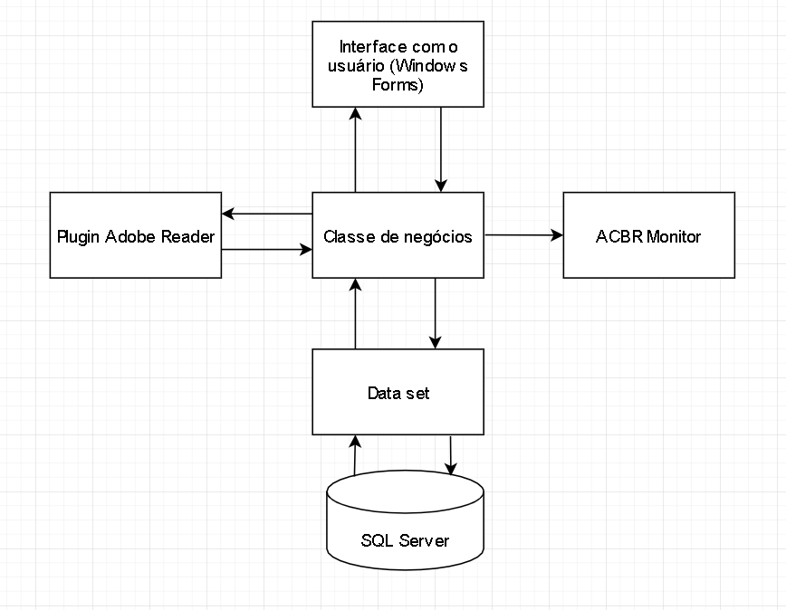

Figura - Figura 7 – Diagrama de arquitetura (Autor)

## 3.8 Interfaces

O protótipo do sistema é entendido como modelo inicial, construído a partir dos requisitos necessários para a construção do sistema. Com a modelagem do protótipo inicial, os usuários e os desenvolvedores poderão simular uma ideia de como ficará e funcionará sistema final, assim os envolvidos no projeto tanto o cliente, como o usuário e os desenvolvedores, poderão interagir, avaliar, alterar e aprovar características da interface e suas aplicações. Rubin (1995) “destaca que protótipos ou mesmo simulações em papel podem ser utilizados em fase de estudo exploratório, como maneira de elucidar questões do projeto da interface”.

### 3.8.1 Protótipo de interface de baixo nível

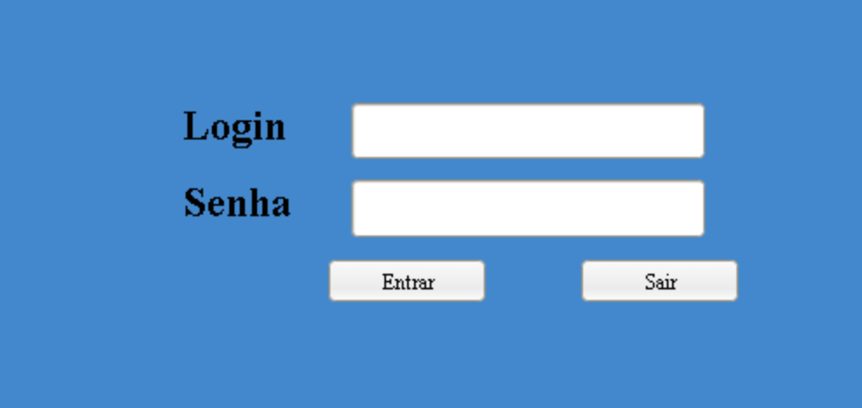

Figura - Autenticação de usuário (Autor)

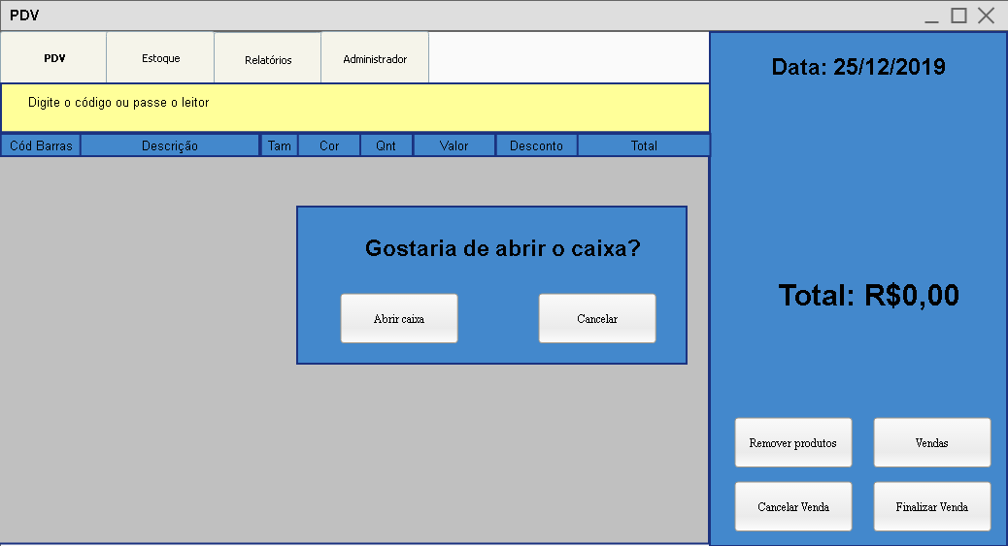

Figura - Abertura de caixa (Autor)

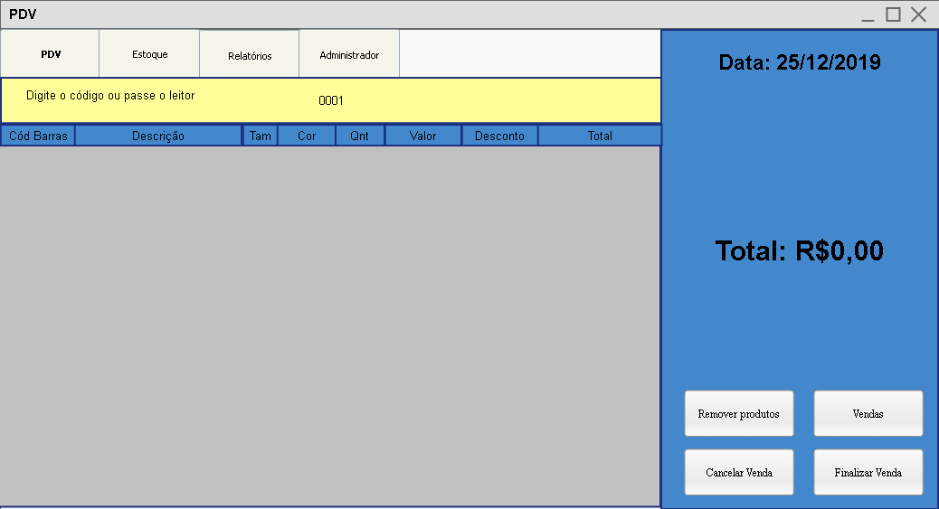

Figura - Adicionar produtos à venda (Autor)

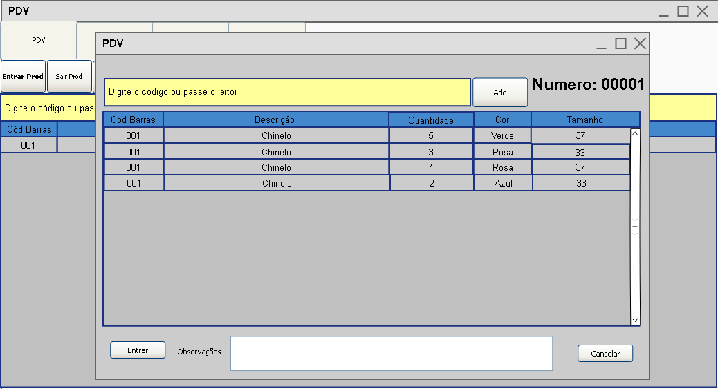

Figura - Entrada de produtos (Autor)

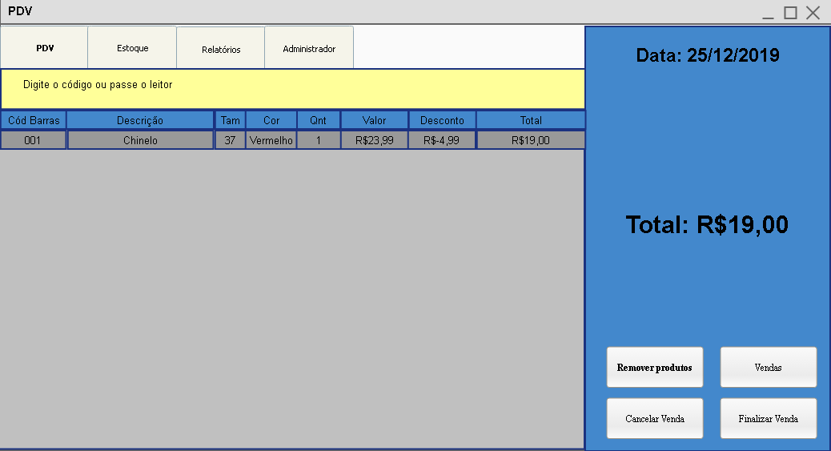

Figura - Remover produtos (Autor)

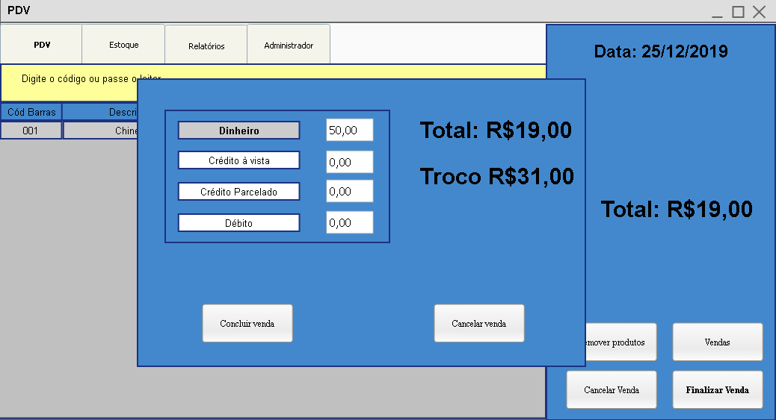

Figura - Concluir venda (Autor)

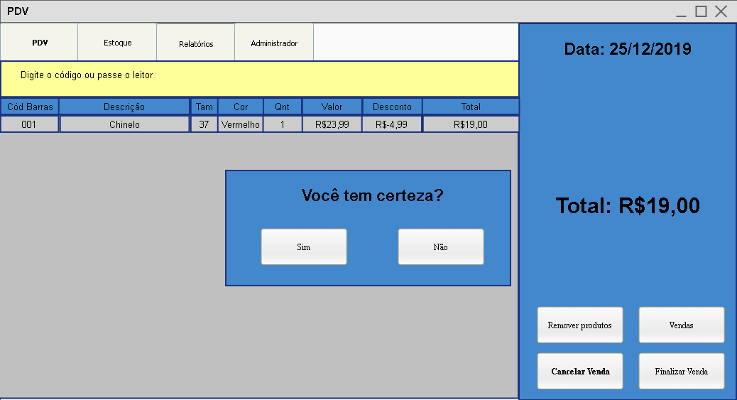

Figura - Cancelar venda (Autor)

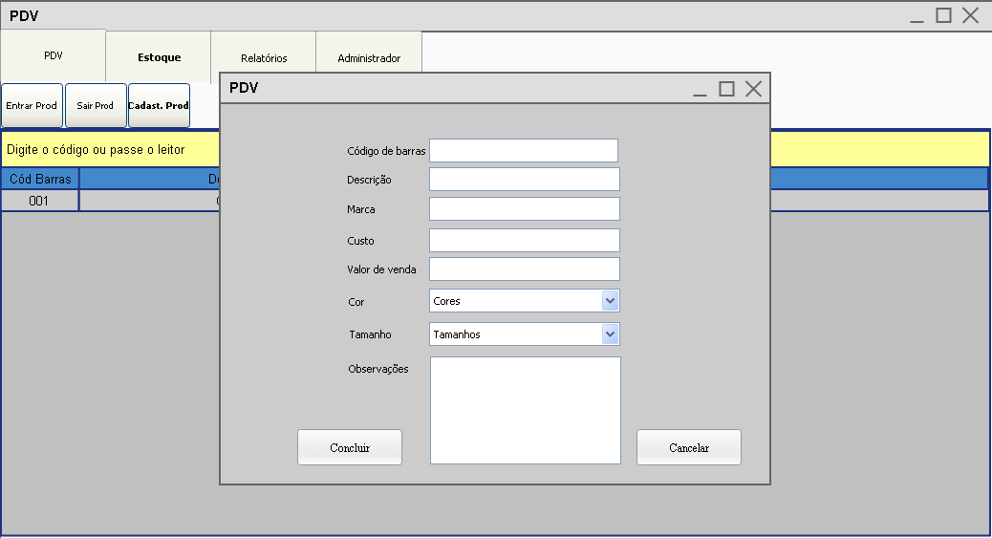

Figura - Cadastro de produto (Autor)



Figura - Entrada de produtos (Autor)

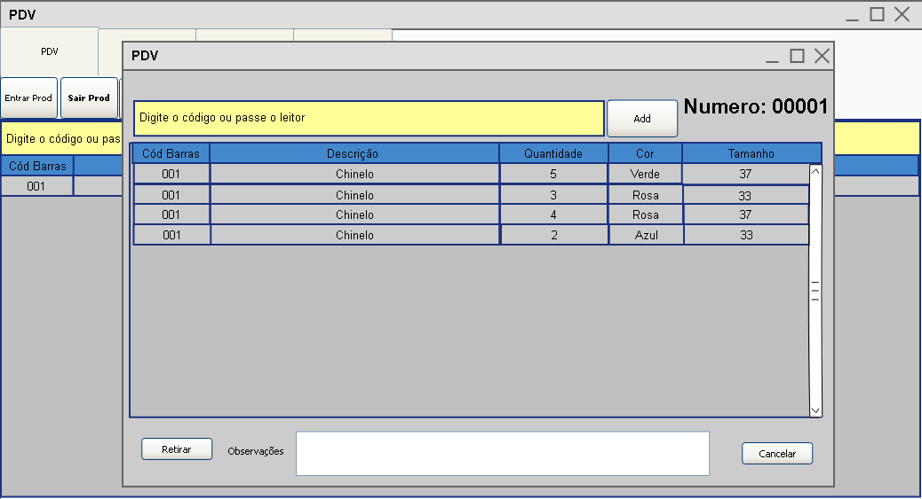

Figura - Retirada de produtos (Autor)

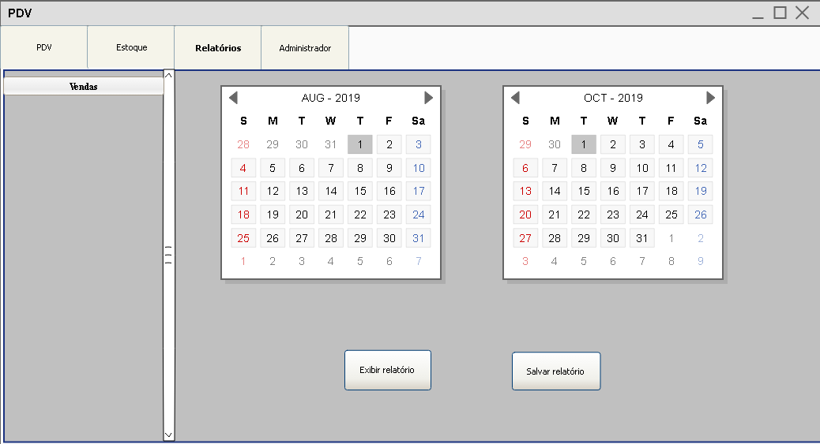

Figura - Relatório de vendas (Autor)

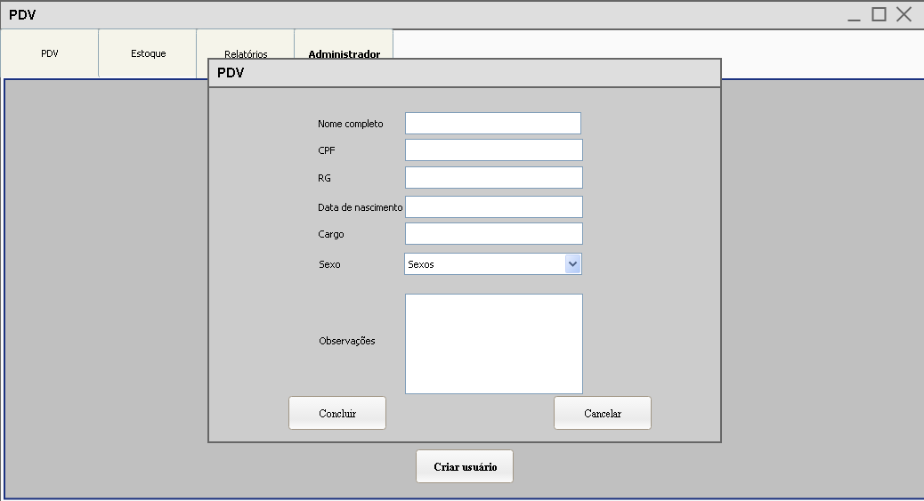

Figura - Cadastro de usuário (Autor)

**3.8.2 Protótipo de alto nível**

No modelo de alto nível, apresentam-se telas e informações das interfaces em uma versão próxima, se não a mesma do resultado final.

A intenção de criação desse modelo é apresentar como o site vai se comportar no sistema desejado, como vão se comportar os elementos e se a questão da adaptação de telas do projeto estará adequada.

A adequação da adaptação de telas leva em consideração a facilidade de leitura do usuário no site, se os elementos vão estar usuais e conforme com o desejado, segundo os casos de uso e requisitos funcionais e não funcionais, se há algum tipo de ação indesejada e, caso tenha algo não conforme o desejado, como podemos trabalhar para criar um modelo mais adequado.

O protótipo de alto nível já é algo mais próximo da versão que será implementada, no caso deste projeto elas já foram feitas na IDE de desenvolvimento da mesma (Visual Studio 2019)

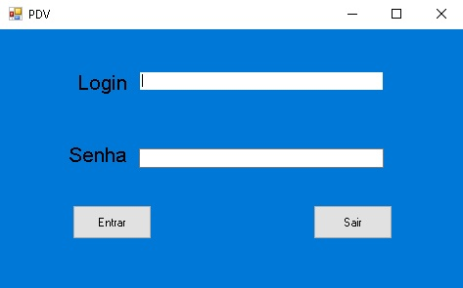

Figura - Tela de login (Autor)

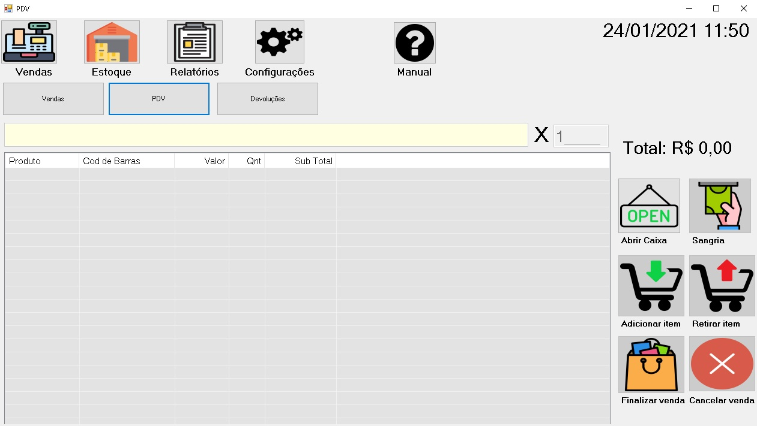

Figura - Tela do pdv (Autor)

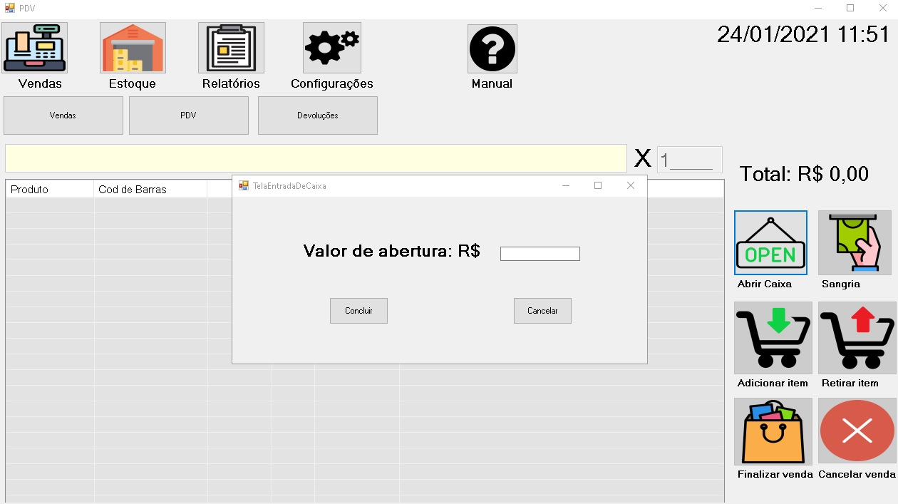

Figura - Tela de abertura do caixa (Autor)

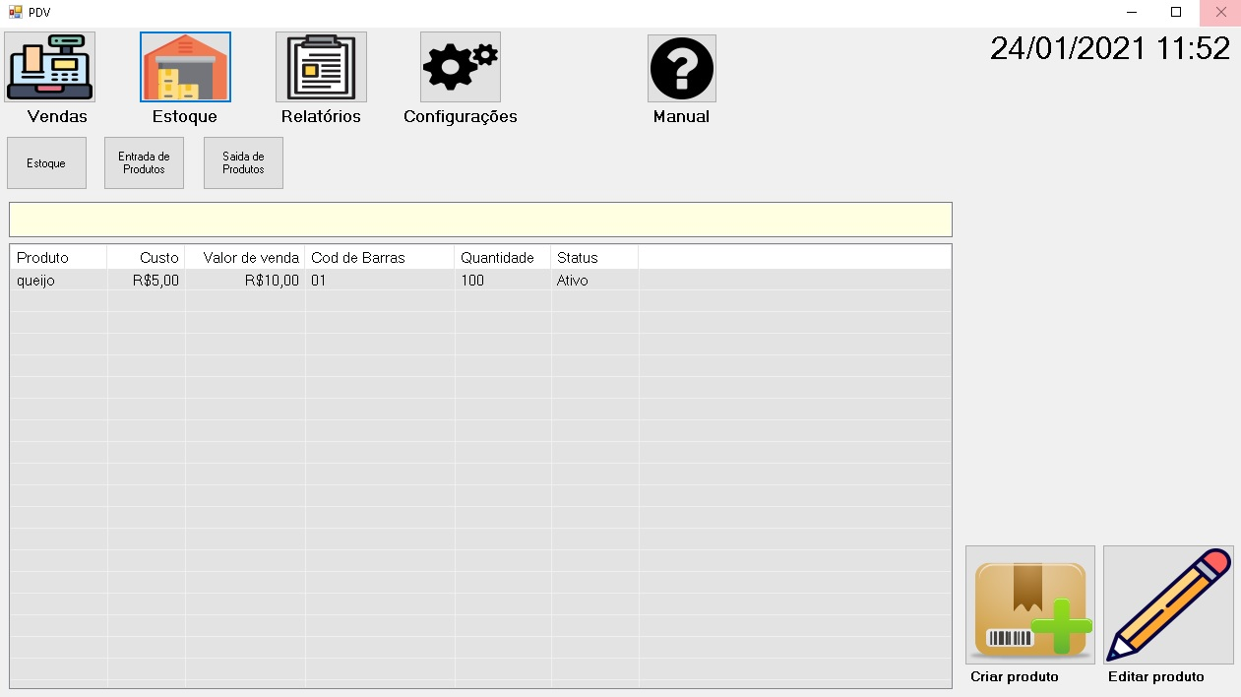

Figura - Tela do estoque (Autor)

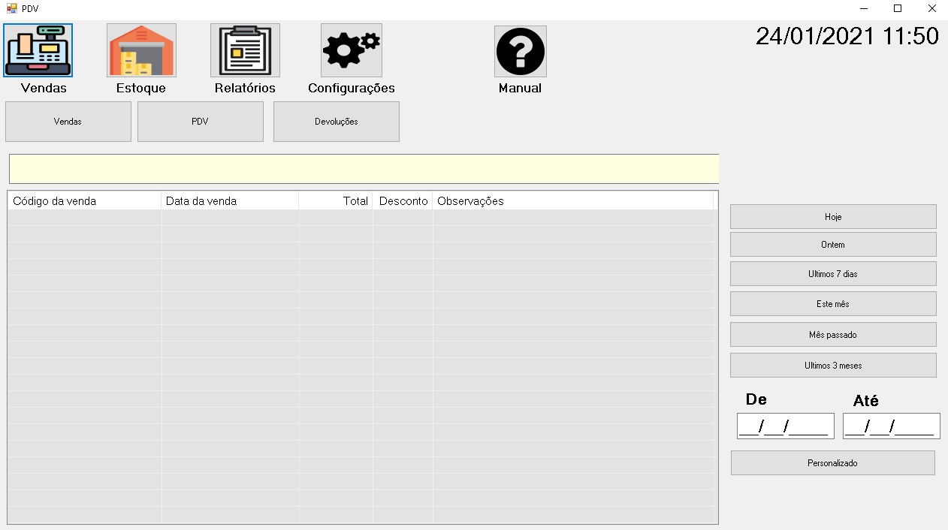

Figura - Tela de vendas (Autor)

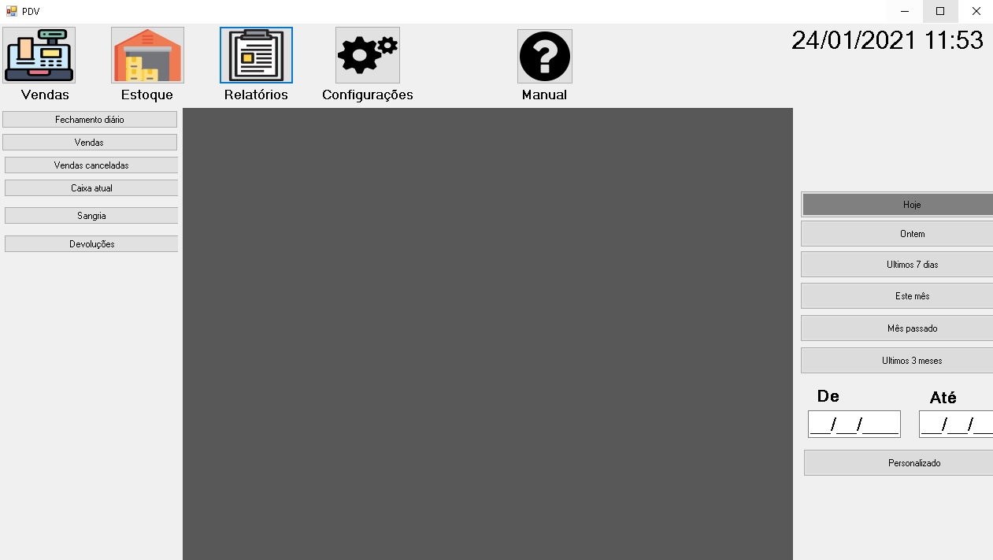

Figura - Tela de relatórios (Autor)

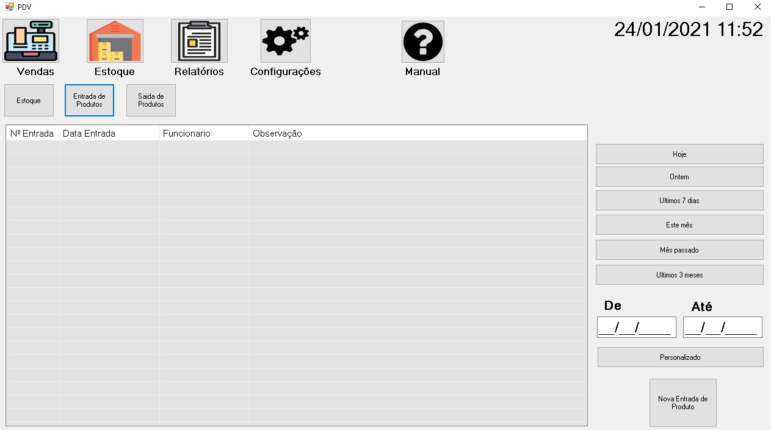

Figura - Tela de entrada de produtos (Autor)

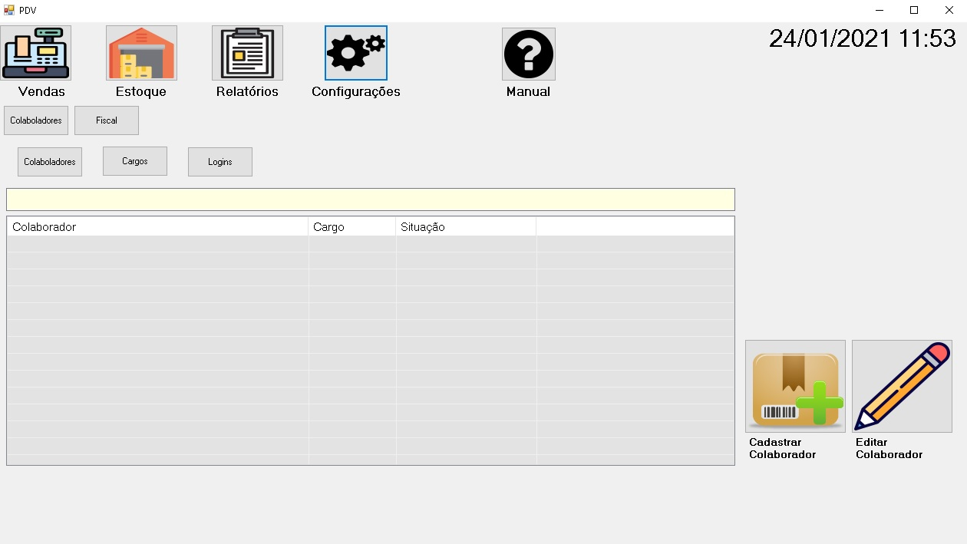

Figura - Tela de configurações (Autor)

## 3.9 Projeto de componentes

O projeto de componentes é a parte que mostra cada componente de seu software, neste caso será o diagrama de classe, sendo cada classe um componente do software.

### 3.9.1 Diagrama de classes

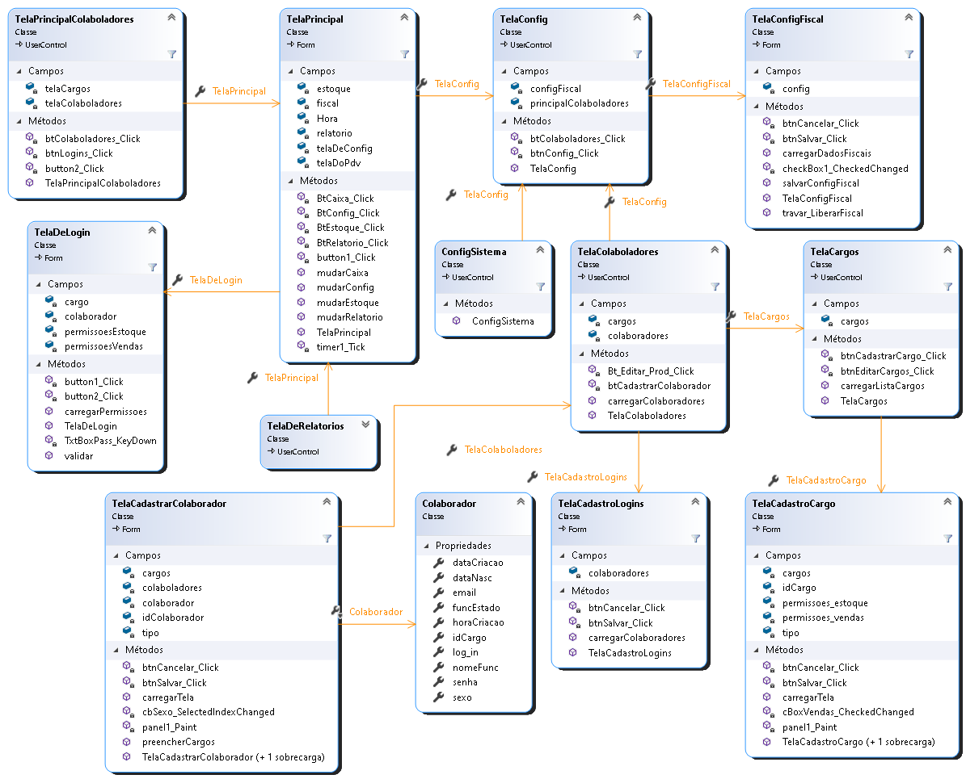

Figura - Diagrama de classes principal (Autor)

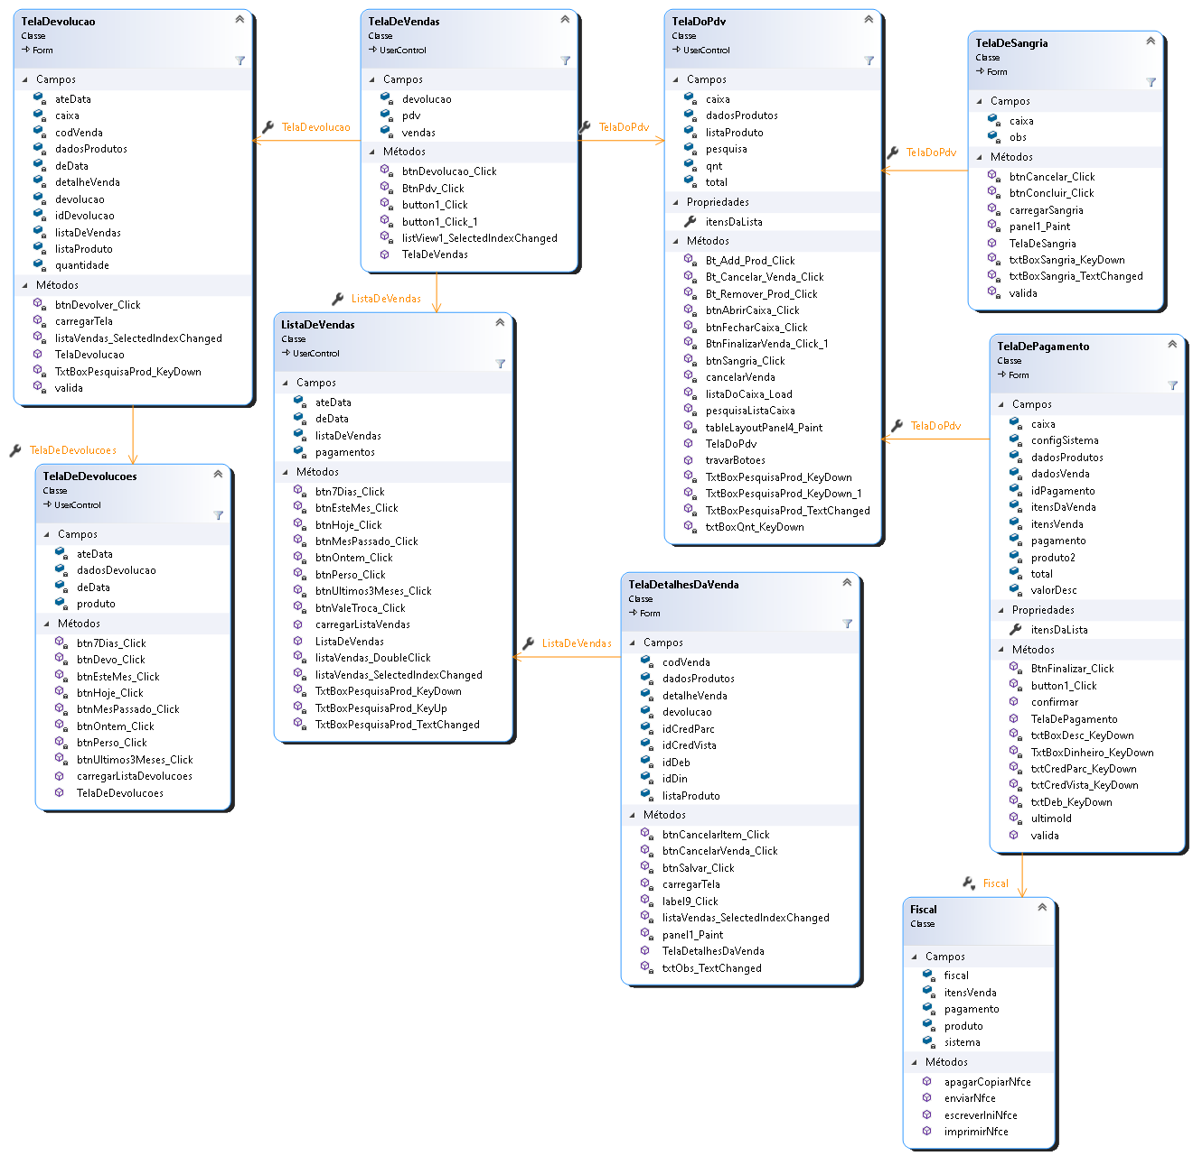

Figura - Diagrama de classes vendas (Autor)

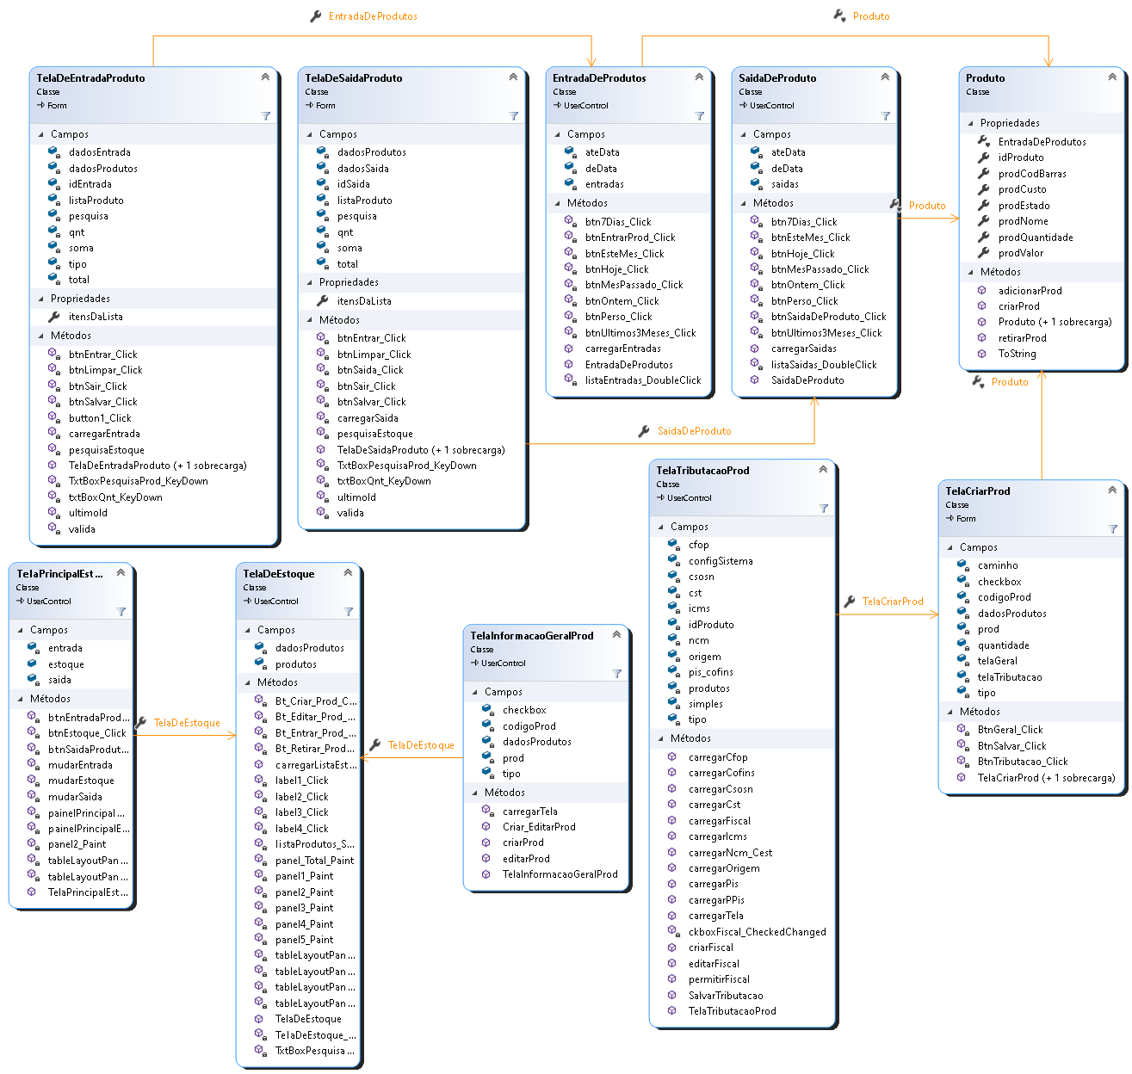

Figura - Diagrama de classes estoque (Autor)

## 4.0 Manual do usuário

O manual do usuário se encontra em um botão na tela principal do sistema, ao clicar será aberto uma pasta contendo todos os vídeos sobre o funcionamento do sistema.

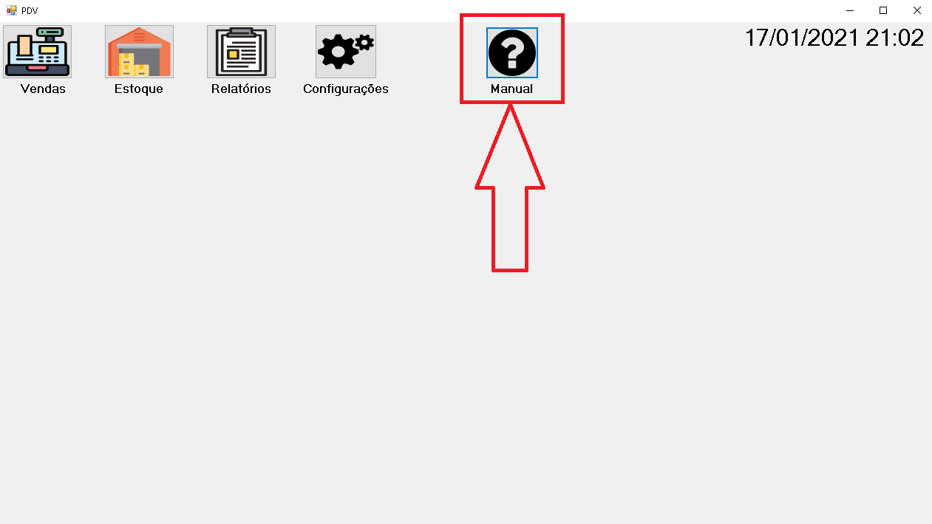

Figura - Botão manual (Autor)



Figura - Pasta com os vídeos manuais (Autor)

# 5. Avaliação

Nesse tópico iremos encontrar resultados dados ao desenvolvimento do projeto, problemas e soluções propostas a esses problemas ou desafios

## 5.1 Condução

Todo o conteúdo do projeto foi sendo construído aos poucos, conhecendo as ferramentas utilizadas e o como utilizar.

Na primeira etapa foi decidido que seria um sistema de ponto de venda, tendo como incentivo um projeto proposto a um cliente real, com isso foi feito toda a análise com o cliente com a parte base do que ele iria precisar e com algumas melhorias e ideias para o mesmo, o mesmo não se tinha muito conhecimento em informática, daí veio se a principal proposta do sistema, ser de fácil acesso

Após a fase de análise de requisitos foi se moldando partes como banco de dados, casos de usos e requisitos funcionais, com muita coisa sendo descartada tempos depois e várias outras sendo incluídas durante todo o processo de desenvolvimento

## 5.2 Resultado

O sistema teve muita evolução desde o início, evoluções desde partes pequenas a partes grandes ou complexas, logo abaixo será colocada duas imagens da tela padrão de vendas como exemplo, um no início do desenvolvimento e um na versão final.

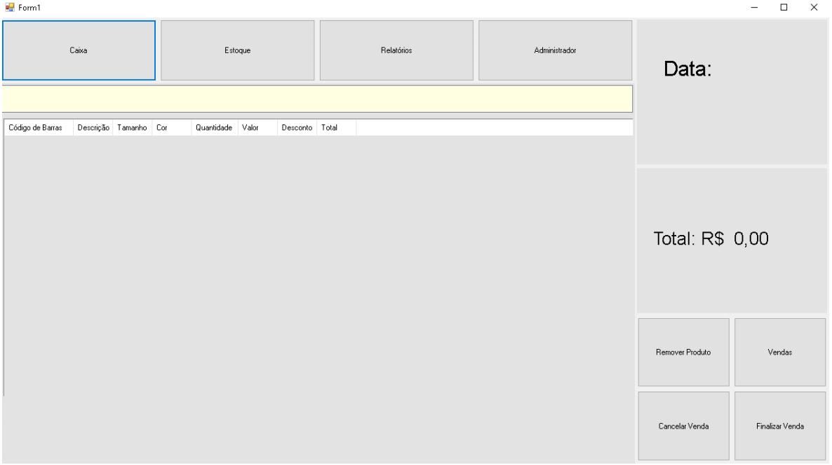

Figura - Tela padrão vendas da primeira versão do sistema (Autor)

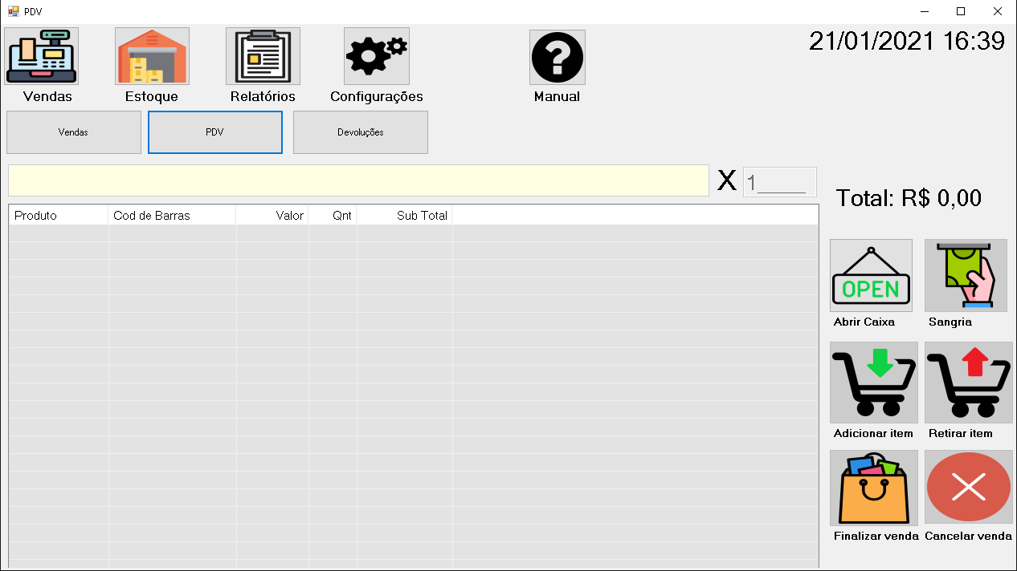

Figura - Tela padrão vendas da versão final do sistema (Autor)

# 6. Conclusão

O desenvolvimento deste projeto teve como base o conhecimento adquirido ao longo do curso de tecnologia em análise e desenvolvimento de sistemas, também foi adquirido conhecimento externo, sendo eles através de cursos ou desenvolvimento próprio.

Ao longo de todo processo teve se muita facilidade utilizando todas as principais ferramentas do mercado atual, como a própria IDE visual studio e a linguagem de banco de dados SQL Server, ambas ferramentas facilitaram por serem ferramentas muito atualizadas e com grande suporte da comunidade de programadores.

Conclui-se que todo o desenvolvimento pessoal e profissional ao longo do trabalho desse projeto foi muito bem absorvido, tanto que ao desenvolver um segundo produto se tornaria muito mais fácil por já se ter o conhecimento anterior, logo não seria necessário passar por a maior parte dos desafios de início que existem quando se não tem nenhuma experiência em todos os assuntos.

# 7. Referências bibliográficas

IEEE – Institute of Electrical and Electronics Engineers. **Standards glossary of software engineering terminology**. New York: IEEE, 1990. 84 p.

MENDES, Antônio. **Engenharia de software 3**. Disponível em: <http://www.devmedia.com.br/artigo-engenharia-de-software-3-requisitos- naofuncionais/9525>. Acesso em: 11 ago. 2018.

MICROSOFT .NET.**NET Framework versions and dependencies**. Disponível em: <https://docs.microsoft.com/en-us/dotnet/framework/migration-guide/versions-and-dependencies>. Acesso em: 15 ago. 2018.

MICROSOFT .NET. **What is .NET?** Disponível em: <https://www.microsoft.com/net/learn/dotnet/what-is-dotnet>. Acesso em: 10 out. 2018.

PRESSMAN, Roger S.; MAXIM, Bruce R. **Engenharia de software**: uma abordagem profissional. São Paulo: Bookman, 2016. 933 p.

ACBR - Associação Brasileira de Análise do Comportamento. Disponível em:

<https://www.projetoacbr.com.br/forum/>. Acesso em: 19 out. 2020.